LAPORAN AKHIR PENELITIAN



HUBUNGAN PENGETAHUAN DAN SIKAP IBU TERHADAP
PELAKSANAAN PIJAT BAYI PADA BAYI 0-12 BULAN DI PMB MUZILATUL NISMA KOTA JAMBI

OLEH:
Selpyani Sinulingga, SST, M.Kes, 1030098903, Ketua
Sirly Patriani S.SiT M.Kes, 1028118701, Anggota

SEKOLAH TINGGI ILMU KESEHATAN BAITURRAHIM JAMBI
JUNI, 2022

HALAMAN PENGESAHAN

Judul : Hubungan Pengetahuan dan Sikap Ibu Terhadap pelaksanaan Pijat Bayi Pada Bayi 0-12 Bulan Di PMB Muzilatul Nisma Kota Jambi
Pelaksana
- Nama : Selpyani Sinulingga, SST, M.Kes
- NIDN : 1030098903
- Jabatan Fungsional : Lektor
- Program Studi : Kebidanan Program Sarjana dan Pendidikan
Profesi Bidan
- Nomor HP : 082179005341
- Bidang Keahlian : Kesehatan Reproduksi
- Alamat surel (e-mail) : selpyani@gmail.com
Anggota (1)
- Nama Lengkap : Sirly Patriani, S.SiT M.Kes
- NIDN : 1028118701
- Perguruan Tinggi : Sekolah Tinggi Ilmu Kesehatan Baiturrahim
Mahasiswa yang terlibat : 2 orang
Institusi Mitra
- Nama Mitra : PMB Muzilatul Nisma
- Alamat : Perum.Grand Namura Lrg.Pepaya Blok F.06
Kel. Kenali Asam Atas, Kec.Kotabaru Jambi
Luaran yang dihasilkan : Publikasi pada Jurnal Nasional Terakreditasi
Peningkatan Pengetahuan dan sikap ibu terhadap pelaksanaan pijat bayi.
Jangka Waktu Pelaksanaan : 12 bulan
Biaya Keseluruhan : Rp. 5.000.000

Jambi, Juni 2022
Ketua

Selpyani Sinulingga, SST,M.Kes
NIDN. 1030098903
Menyetujui,
Ketua Program Sarjana dan Pendidikan Profesi Bidan

Safitri, M.Keb
NIDN. 1011058802

Mengetahui
Kepala Pusat Penelitian dan Pengabdian Masyarakat

Tina Yuli Fatmawati, M.Kes
NIDN. 1002057501

RINGKASAN

Pijat bayi adalah seni perawatan kesehatan pada bayi dengan terapi sentuh dengan teknik-teknik tertentu sehingga manfaat pengobatan dan kesehatan tercapai. Pakar kesehatan melalui penelitian menemukan adanya bukti bahwa bayi yang seringkali dipijat akan tumbuh dengan sehat, bernafas dengan baik dan juga tidur nyenyak. Manfaat secara emosi yang dapat ditumbuhkan pada ibu yang seringkali melakukan pijat bayi adalah ikatan batin yang semakin kuat antara ibu dan anak.
Tujuan penelitian ini untuk mengetahui hubungan pengetahuan dan sikap ibu terhadap pelaksanaan pijat bayi di PMB Muzilatul Nisma Kota Jambi. Penelitian ini merupakan kuantitatif dengan pendekatan cross sectional. Pengumpulan data pengetahuan dan sikap ibu terhadap pelaksanaan pijat bayi dikumpulkan dengan kuesioner. Populasi pada penelitian ini adalah seluruh ibu yang memiliki bayi 0-12 bulan yang berkunjung ke PMB Muzilatul Nisma berjumlah 80 orang dengan sampel sebanyak 45 orang. Teknik pengambilan sampel adalah accidental sampling. Analisa data dilakukan secara univariat dan bivariat dengan menggunakan uji statistik chi square. Hasil penelitian terdapat hubungan pengetahuan dengan pijat pada bayi usia 0-12 bulan di PMB Muzilatul nisma Kota Jambi dengan p-value = 0,039. Selain itu terdapat hubungan sikap ibu dengan pijat bayi pada bayi usia 0-12 bulan Di PMB Muzilatul Nisma Kota Jambi. Dari hasil penelitian ini diharapkan bagi petugas kesehatan dan penyedia layanan kebidanan agar lebih aktif memberikan edukasi kepada masyarakat tentang pijat bayi.

Kata Kunci : Pengetahuan, Sikap, Pijat Bayi

PRAKATA

Assalamu‘alaikum wr. Wb.

Puji syukur penulis panjatkan kehadirat Allah SWT atas segala berkah dan rahmat-Nya sehingga penulis dapat menyelesaikan laporan penelitian yang berjudul “Hubungan Pengetahuan Dan Sikap Ibu Terhadap Pelaksanaan Pijat Bayi Pada Bayi 0-12 Bulan Di PMB Muzilatul Nisma Kota Jambi”.

Penulis menyadari bahwa terwujudnya laporan penelitian ini tidak lepas dari adanya kesempatan, dorongan dan dukungan dari berbagai pihak. Oleh karena itu pada kesempatan ini perkenankanlah penulis mengucapkan terimakasih kepada seluruh pihak yang terlibat.

Penulis menyadari sepenuhnya bahwa laporan penelitian ini masih jauh dari sempurna. Oleh karena itu, saran dan kritik yang sifatnya membangun dari berbagai pihak sangat diharapkan demi kesempurnaan laporan penelitian ini. Semoga laporan penelitian ini dapat bermanfaat bagi penulis khususnya dan bagi segenap pembaca pada umumnya, semoga Allah SWT senantiasa melimpahkan rahmat-Nya.

Wassalamu ‘alaikum Wr. Wb

Jambi, Juni 2022

Peneliti

DAFTAR ISI

HALAMAN SAMPUL i
HALAMAN PENGESAHAN ii
RINGKASAN iii
PRAKATA iv
DAFTAR ISI v
DAFTAR TABEL vii
DAFTAR BAGAN viii
DAFTAR LAMPIRAN ix

BAB 1 PENDAHULUAN
  - Latar Belakang 1
  - Rumusan Masalah 3
  - Tujuan Penelitian 4
  - Luaran yang Ditargetkan 4

BAB 2 TINJAUAN PUSTAKA
  - Pijat Bayi 5
  - Pengetahuan 19
  - Sikap 22
  - Perilaku 23

BAB 3 METODE PENELITIAN
  - Subjek Penelitian 26
  - Tempat dan Waktu Penelitian 27
  - Metode Penelitian 27
  - Definisi Operasional 28
  - Cara Kerja dan Tehnik Pengumpulan Data 29
  - Instrumen Penelitian 29
  - Pengolahan Data 31
  - Analisis Data 32
  - Tahap Penelitian .................................................................. 33

BAB 4 HASIL YANG DICAPAI DAN PEMBAHASAN

4.1 Hasil Penelitian 34

4.2 Pembahasan 38

BAB 5 KESIMPULAN DAN SARAN
  - Kesimpulan .................................................................... 48
  - Saran 48

DAFTAR PUSTAKA
LAMPIRAN

DAFTAR TABEL

Tabel 1.1 Rencana Target Capaian Tahunan ................................................ 4
Tabel 2.1 Langkah Pijat Bayi 12
Tabel 3.1 Definisi Operasional Variabel 28
Tabel 3.2 Hasil Uji Validitas Variabel Pengetahuan 29
Tabel 3.3 Hasil Uji Validitas Variabel Sikap 30
Tabel 3.4 Reliability Statistics 31
Tabel 4.1 Distribusi Frekuensi Karateristik Responden ............................... 35
Tabel 4.2 Distribusi Frekuensi pengetahuan ibu tentang pijat Pada Bayi 0-12 Bulan Di PMB Muzilatul Nisma Kota Jambi 36
Tabel 4.3 Distribusi Frekuensi Sikap Ibu Tentang Pijat Bayi Pada Bayi 0-12 Bulan Di PMB Muzilatul Nisma Kota Jambi 36
Tabel 4.4 Distribusi frekuensi pelaksanaan pijat bayi Pada Bayi 0-12 Bulan Di PMB Muzilatul Nisma Kota Jambi ...................... 36
Tabel 4.5 Hubungan Pengetahuan Ibu Dengan Pelaksanaan Pijat Bayi Pada Bayi 0-12 Bulan Di PMB Muzilatul Nisma Kota Jambi 37
Tabel 4.6 Hubungan Sikap Ibu Dengan Pelaksanaan Pijat Bayi Pada Bayi 0-12 Bulan Di PMB Muzilatul Nisma Kota Jambi 38

DAFTAR BAGAN

Bagan 2.1 Kerangka Teori 25
Bagan 3.1 Tahap Penelitian 33

DAFTAR LAMPIRAN

Lampiran 1 Struktur Organisasi
Lampiran 2 Biodata Ketua dan Anggota Tim Pengusul
Lampiran 3 Permohonan Menjadi Responden
Lampiran 4 Informed Consent
Lampiran 5 Kuesioner
Lampiran 6 Surat Izin Melaksanakan Kegiatan Penelitian
Lampiran 7 Surat Tugas
Lampiran 8 Surat Keterangan Telah Melaksanakan Pengabmas
Lampiran 9 Master Tabel
Lampiran 10 Hasil Olah Data
Lampiran 11 Dokumentasi Kegiatan
Lampiran 12 Laporan Keuangan

BAB 1
PENDAHULUAN

  - Latar Belakang
Baby care dalam bahasa Indonesia memiliki arti perawatan bayi. Bayi merupakan anak usia nol sampai 12 bulan yang harus diberikan perawatan khusus untuk menjaga kesehatan dalam masa pertumbuhan dan perkembangan. Perawatan bayi di dalam ilmu kesehatan terutama kebidanan ada berbagai macam untuk menjaga kesehatan bayi mulai dari bayi baru lahir sampai usia 12 bulan. Salah satu dari bagian baby care yaitu pijat bayi (Septiana and Jayanti, 2019).
Pijat adalah terapi sentuh tertua yang dikenal manusia dan yang paling popular. Pijat adalah seni perawatan kesehatan dan pengobatan yang dipraktekkan sejak berabad-abad silam lamanya. Bahkan diperkirakan ilmu ini telah dikenal sejak awal manusia diciptakan di dunia, mungkin karena pijat berhubungan sangat erat dengan kehamilan dan proses kelahiran manusia. Pijat telah dipraktekkan hampir di seluruh dunia sejak dahulu kala, termasuk di Indonesia yang telah diajatkan secara turun temurun (Roesli, 2001).
Pijat bayi adalah seni perawatan kesehatan berupa terapi sentuh dengan teknik-teknik tertentu yang diberikan kepada bayi sehingga manfaat pengobatan dan kesehatan tercapai. Tujuan diberikan pemijatan pada bayi adalah untuk mengeluarkan hormone endorphin sehingga memberikan rasa rileks pada otot bayi yang akan membuat bayi semakin nyaman membawa dirinya baik secara fisik maupun psikologisnya (Septiana and Jayanti, 2019)
Pakar kesehatan melalui penelitian menemukan adanya bukti bahwa bayi yang seringkali dipijat akan tumbuh dengan sehat, bernafas dengan baik dan juga tidur nyenyak. Manfaat secara emosi yang dapat ditumbuhkan pada ibu yang seringkali melakukan pijat bayi adalah ikatan batin yang semakin kuat antara ibu dan anak (Bidanku, 2016)
Menurut peraturan Menteri Kesehatan Republik Indonesia nomor 1464/MENKES/PER/X/2010 tentang izin dan penyelenggaraan praktik Bidan menyebutkan bahwa bidan berwenang memantau tumbuh kembang bayi yang dilakukan melalui deteksi dini dan stimulasi tumbuh kembang. Pijat bayi menjadi salah satu bentuk stimulasi tumbuh kembang yang dapat dilakukan oleh bidan (Kemenkes RI, 2010).
1
Pada penelitian (Hartati et al., 2020)menunjukkan bahwa ada pengaruh pijat bayi dengan peningkatan berat badan bayi. Memijat bayi akan merangsang saraf vagus, saraf dimana akan meningkatkan peristaltik usus sehingga meningkatkan pengosongan lambung sehingga merangsang nafsu makan bayi untuk makan lebih lahap dalam jumlah yang cukup. Selain itu vagus juga dapat merangsang produksi enzim pencernaan sehingga penyerapan makanan lebih maksimal. Di sisi lain pijat juga dapat memperlancar peredaran darah dan meningkatkan metabolisme sel, dari rangkaian berat badan bayi akan meningkat.
Menurut Subakti Yazid dalam (Wulandari, 2021) mengatakan bahwa fakta dan kenyataan di masyarakat di Indonesia saat ini, walaupun pijat mempunyai manfaat yang besar bagi bayi dan ibu apabila dilakukan secara mandiri, namun saat ini pelaksanaan pijat bayi di masyarakat desa masih dipegang perannya oleh dukun pijat. Karena sebagian besar ibu belum mau memijat bayinya sendiri dengan alasan takut jika salah pijat. Hal ini disebabkan karena kurangnya pengetahuan ibu mengenai cara pijat bayi secara mandiri sehingga menimbulkan sikap negatif terhadap stimulasi pemijatan bayi secara mandiri.
Pijat bayi sangat penting bagi kesehatan bayi. Terutama apabila dilakukan oleh orangtua sendiri. Sehingga peran orangtua sangat dibutuhkan dalam memberikan pijatan pada bayi. Agar menciptakan komunikasi antara orangtua dan bayi melalui sentuhan pijatan yang mengandung unsur kasih sayang, suara, kontak mata, dan gerakan. Pijat pada bayi dapat melibatkan keluarga–keluarga terdekat untuk mendekatkan hubungan emosional, misalnya ayah, nenek, kakek. Naluri seorang bayi dapat merespon sentuhan dari ibunya sebagai ungkapan rasa cinta, perlindungan, dan perhatian (Roesli, 2012).
Menurut (Notoatmodjo, 2014) pengetahuan merupakan hasil tahu dan ini terjadi setelah orang mengadakan penginderaan terhadap suatu obyek tertentu. Penginderaan terhadap obyek terjadi melalui panca indra manusia yakni penglihatan, pendengaran, penciuman, rasa dan raba dengan sendiri. Pengetahuan atau kognitif merupakan domain yang sangat penting untuk terbentuknya tindakan seseorang. Sedangkan sikap merupakan reaksi atau respon yang masih tertutup terhadap suatu stimulus atau objek. Menurut Siskawati dalam penelitiannya mengatakan bahwa semakin baik pengetahuan ibu maka informasi yang dimilikinya semakin baik. Ibu yang mendapatkan informasi lebih banyak akan menambah pengetahuan tentang pijat bayi dan ibu semakin yakin bahwa melakukan pijat bayi adalah baik bagi kesehatan bayinya sehingga pada akhirnya sikap ibu akan berubah menjadi baik.
Berdasarkan survei awal yang dilakukan peneliti kepada bidan Muzi selaku bidan pelaksana di Praktik Mandiri Bidan (PMB) Muzilatul Nisma diketahui bahwa pada bulan Agustus 2021 terdapat 30 ibu yang memiliki bayi yang melakukan kunjungan ke PMB, namun hanya sebagian kecil ibu yang melakukan terapi pijat bayi kepada anaknya. Sebagian besar ibu tidak mengetahui dengan jelas tentang pijat bayi dan apa manfaatnya serta masih adanya ibu yang mengganggap bahwa pijat bayi tidak penting untuk dilakukan. Hal ini bisa saja dikarenakan kurangnya pengetahuan dan akses informasi yang didapat oleh ibu tentang pentingnya pijat bayi untuk pertumbuhan dan perkembangan anak sehingga mempengaruhi sikap ibu dalam pelaksanaan terapi pijat kepada anaknya.
Berdasarkan uraian latar belakang di atas penulis tertarik untuk melakukan penelitian dengan judul “Hubungan Pengetahuan Dan Sikap Ibu Terhadap Pelaksanaan Pijat Bayi Pada Bayi 0-12 Bulan Di PMB Muzilatul Nisma Kota Jambi”.

  - Rumusan Masalah
Berdasarkan uraian latar belakang diatas, maka rumusan masalah pada penelitian ini “Belum Diketahuinya Hubungan Pengetahuan Dan Sikap Ibu Terhadap Pelaksanaan Pijat Bayi Pada Bayi 0-12 Bulan Di PMB Muzilatul Nisma Kota Jambi?”

  - Tujuan Penelitian
    - Tujuan Umum
Diketahuinya Hubungan Pengetahuan Dan Sikap Ibu Terhadap Pelaksanaan Pijat Bayi Pada Bayi 0-12 Bulan Di PMB Muzilatul Nisma Kota Jambi.
    - Tujuan Khusus
    - Diketahuinya distribusi frekuensi pengetahuan ibu tentang pijat bayi Pada Bayi 0-12 Bulan Di PMB Muzilatul Nisma Kota Jambi
    - Diketahuinya distribusi frekuensi Sikap ibu tentang pijat bayi Pada Bayi 0-12 Bulan Di PMB Muzilatul Nisma Kota Jambi.
    - Diketahuinya distribusi frekuensi pelaksanaan pijat bayi Pada Bayi 0-12 Bulan Di PMB Muzilatul Nisma Kota Jambi.
    - Diketahuinya hubungan pengetahuan ibu dengan pelaksanaan pijat bayi Pada Bayi 0-12 Bulan Di PMB Muzilatul Nisma Kota Jambi.
    - Diketahuinya hubungan sikap ibu dengan pelaksanaan pijat bayi Pada Bayi 0-12 Bulan Di PMB Muzilatul Nisma Kota Jambi.

  - Luaran yang Ditargetkan
Penelitian ini diharapkan menjadi referensi peningkatan pengetahuan dan sikap ibu terhadap pelaksanaan pijat bayi. Diharapkan peningkatan peran petugas kesehatan dalam memberikan edukasi tentang pijat bayi kepada seluruh ibu yang memiliki bayi untuk membantu mengoptimalkan tumbuh kembang anak. Adapun rencana target capaian dapat dilihat pada tabel 1.1 di bawah ini :

Tabel 1.1 Rencana Target Capaian Tahunan
No | Jenis Luaran | Indikator Capaian
Luaran Wajib
1 | Publikasi ilmiah pada jurnal nasional terakreditasi | Submit
2 | Peningkatan pengetahuan ibu terkait Pijat Bayi | Meningkat
3 | Perbaikan tata nilai masyarakat (seni budaya, social politik keamanan, ketentraman, pendidikan, kesehatan) | Meningkat
Luaran Tambahan
1 | Publikasi media cetak/ online repocitory | Tidak ada
2 | HaKI | Tidak ada
3 | Buku berISBN | Tidak ada
4 | Bahan Ajar | Tidak ada
5 | Invited speaker/ Keynote speaker/visiting lecturer | Tidak ada

BAB 2
TINJAUAN PUSTAKA

  - Pijat Bayi
- Definisi Pijat bayi
Pijat bayi adalah seni perawatan kesehatan pada bayi dengan terapi sentuh dengan teknik-teknik tertentu sehingga manfaat pengobatan dan kesehatan tercapai. Banyak penelitian menunjukkan bahwa pemijatan pada bayi memberikan manfaat sangat besar pada perkembangan bayi, baik secara fisik maupun secara emosional. Pijat bayi akan merangsang peningkatan aktivitas nervus vagus yang akan menyebabkan penyerapan lebih baik pada sistem pencernaan sehingga bayi akan lebih cepat lapar dan ASI akan lebih banyak diproduksi (Juwita, 2019).
Pijat bayi disebut juga sebagai stimulus touch atau terapi sentuh. Dikatakan terapi sentuh karena melalui pijat bayi inilah akan terjadi komunikasi yang nyaman dan aman antara ibu dan buah hatinya. Sebenarnya pijat bayi ini sudah dikenal oleh berbagai bangsa dan kebudayaan di dunia ini sejak berabad- abad yang lalu. Pijat bayi berkembang dalam berbagai bentuk jenis gerakan, terapi dan tujuan. Selain sebagai salah satu terapi yang banyak memberikan manfaat, pijat bayi ini juga merupakan salah satu cara pengungkapan kasih sayang antara orangtua dengan anak, melalui sentuhan pada kulit yang berdampak luar biasa pada perkembangan fisik, emosi dan tumbuh kembang anak (Roesli, 2012).

- Manfaat Pijat Bayi
Terapi sentuh, terutama pijat menghasilkan perubahan fisiologis yang menguntungkan dan dapat diukur secara ilmiah. Manfaatnya antara lain sebagai berikut:
6
- Efek biokimia dan fisik yang positif
Efek biokimia dari pijat, antara lain menurunkan kadar hormon stres (catecholamine) dan meningkatkan kadar serotonin. Selain efek biokimia, pijatan memberikan efek fisik/klinis yaitu antara lain meningkatkan jumlah dan sitotoksisitas dari sistem immunitas (sel pembunuh alami), mengubah gelombang otak secara positif, memperbaiki sirkulasi darah dan pernapasan, merangsang fungsi pencernaan serta pembuangan, meningkatkan kenaikan berat badan, mengurangi depresi dan ketegangan, meningkatkan kesiagaan, membuat tidur lelap, mengurangi rasa sakit, mengurangi kembung dan kolik (sakit perut), meningkatkan hubungan batin antara orang tua dan bayinya (bonding), meningkatkan volume air susu
- Meningkatkan berat badan
Penelitian yang dilakukan oleh Karbasi, et al (20120 selama 14 hari menunjukkan bahwa ada kenaikan berat badan bayi lahir rendah yang dilakukan pijat dari pada tidak. Field,et al (2006) penelitiannya menunjukkan bawha pemijatan yang dilakukan pada bayi premature akan memberikan dampak positif. Dampak positif tersebut adalah peminatan akan memberikan kenaikan berat badan lebih dari 47 %per hari. Pemijatan tersebut dapat dilakukan selama 15 menit pada bayi sebanyak 2 kali dalam sehari. Peminatan tersebut dapat dilakukan pada saat bayi siaga atau 1 jam setelah bayi minum.
- Pertumbuhan dan Perkembangan bayi meningkatkan
Pemberian stimulus pada bayi setelah lahir akan memberikan efek yang sangat penting dalam pertumbuhan dan perkembangan bayi. Salah satu stimulus yang diberikan pada bayi adalah pijat dan latihan gerak. Pemberian stimulasi yang diberikan pada bayi secara rutin dapat merangsang pertumbuhan sel-sel otak sehingga akan memperkuat terbentuknya hubungan antar syaraf. Hal ini akan meningkatkan fungsi otak.
- Meningkatkan konsentrasi bayi dan membuat bayi tidur lebih lelap
Bayi yang dipijat akan tertidur lebih lelap sedangkan pada waktu bangun konsentrasinya akan lebih penuh.
- Membina ikatan kasih sayang orang tua dan anak (bonding)
Sentuhan dan pandangan kasih orang tua pada bayinya akan mengalirkan kekuatan jalinan kasih di antara keduanya. Pada perkembangan anak, sentuhan orang tua adalah dasar perkembangan komunikasi yang akan memupuk cinta kasih secara timbal balik. Semua ini akan menjadi penentu bagi anak untuk secara potensial menjadi anak berbudi pekerti baik dan percaya diri.
- Meningkatkan produksi ASI
Berdasarkan penelitian Cyntia Mersmann (2000), ibu yang memijat bayinya mampu memproduksi ASI perah lebih banyak dibandingkan kelompok kontrol. Pada saat menyusui bayinya, mereka merasa kewalahan karena ASI terus menerus menetes dari payudara yang tidak disusukan. Selain itu, pijat bayi akan membuat bayi cepat lapar. Makin banyak ASI disedot oleh bayi (menyusui), maka produksi ASI makin meningkat. Ini karena dalam proses produksi ASI berlaku hukum supply and demand. Artinya, makin banyak ASI dikeluarkan, makin banyak pula ASI
- Sentuhan Ibu akan membuat bayi merasa nyaman
Sentuhan dan pijat pada bayi setelah kelahiran dapat memberikan jaminan adanya kontak tubuh berkelanjutan yang dapat mempertahankan perasaaan aman bagi bayi.
- Sentuhan akan merangsang peredaran darah dan menambah energi
Sebenarnya, pijat berguna tidak hanya untuk bayi sehat tetapi juga bagi bayi sakit. Bahkan bagi anak sampai dewasa sekalipun. Walaupun masih perlu penelitian lanjutan untuk memastikan hasil- hasil penelitian terhadap terapi sentuh/pijatan, penemuan- penemuan yang telah dihasilkan sudah cukup menjadi alasan untuk dilakukannya pijat bayi secara rutin guna mempertahankan kesehatan bayi. Apalagi pijat bayi ini terbukti murah, mudah, dan telah biasa dilakukan di Indonesia sehingga bukan hal yang baru bagi kultur Indonesia (Juwita, 2019)

- Efek Samping dan Resiko Pijat Bayi
Efek samping dari kesalahan pemijatan diantaranya adalah pembengkakan, terdapatnya lebam, adanya rasa sakit pada bayi sehingga bayi menjadi rewel, pergeseran urat, cidera, bahkan bisa menyebabkan kematian pada bayi. Oleh karena itu, banyak orang tua yang enggan melakukan pijat bayi, mereka takut akan terjadi resiko pijat payi pada buah hatinya. Resiko pijat bayi tersebut biasanya disebabkan oleh kelalaian praktisi pijat dalam memijat, salah pijat, dan kurangnya pengetahuan pemijat. Untuk memperkecil resiko pijat bayi, hendaklah para orang tua jeli dalam memilih praktisi pijat untuk bayinya (Juwita, 2019).

- Hal-Hal yang Perlu Diketahui Tentang Pijat Bayi
- Alasan Pemberian Pijatan Untuk Bayi
Sentuhan dan pijatan pada bayi setelah kelahiran dapat memberikan jaminan adanya kontak tubuh berkelanjutan yang dapat mempertahankan perasaan aman pada bayi. Sentuhan juga akan merangsang peredaran darah dan akan menambah energi karena gelombang oksigen yang segar akan lebih banyak dikirim ke otak dan seluruh tubuh. Stimulasi sentuh dapat merangsang semua sistem sensorik dan motorik yang berguna untuk pertumbuhan otak, membentuk kecerdasan emosi, inter, intrapersonal dan untuk merangsang kecerdasan- kecerdasan lain.
- Waktu Pijat Bayi
Pijat bayi dapat segera dimulai setelah bayi dilahirkan, sesuai dengan keinginan orang tua. Dengan lebih cepat mengawali pemijatan, bayi akan mendapat keuntungan yang lebih besar. Apalagi jika pemijatan dapat dilakukan setiap hari dari sejak kelahiran sampai bayi berusia 6-7 bulan.. Waktu terbaik untuk memijat bayi ketika bayi terjaga dan senang. Demikian pula dengan orang tua sendiri harus dalam kondisi tenang dan santai, sehingga bayi juga merasa tenang .
- Persiapan Pijat Bayi
Hal-hal yang perlu diperhatikan sebelum melakukan pemijatan.
- Tangan bersih dan hangat.
- Hindari agar kuku dan perhiasan tidak mengakibatkan goresan pada kulit bayi.
- Ruangan untuk memijat diupayakan hangat dan tidak pengap.
- Bayi sudah selesai makan atau tidak sedang lapar.
- Secara khusus menyediakan waktu untuk tidak diganggu minimum selama 15 menit guna melakukan seluruh tahap-tahap pemijatan.
- Duduklah pada posisi yang nyaman dan tenang.
- Baringkanlah bayi di atas permukaan kain yang rata, lembut dan bersih.
- Siapkan handuk, popok, baju ganti dan minyak bayi (baby oil/ lotion).
- Mintalah ijin pada bayi sebelum melakukan pemijatan dengan cara membelai wajah dan kepala bayi sambil mengajaknya berbicara.
Selama melakukan pemijatan, dianjurkan untuk selalu melakukan hal-hal berikut ini:
- Memandang mata bayi, disertai pancaran kasih sayang selama pemijatan berlangsung.
- Bernyanyilah atau putarkanlah lagu-lagu yang tenang atau lembut, guna membantu menciptakan suasana tenang selama pemijatan berlangsung.
- Awalilah pemijatan dengan melakukan sentuhan ringan, kemudian secara bertahap tambahkanlah tekanan pada sentuhan yang dilakukan, khususnya apabila Anda sudah merasa yakin bahwa bayi mulai terbiasa dengan pemijatan yang sedang dilakukan.
- Sebelum melakukan pemijatan, lumurkanlah baby oil atau lotion yang lembut sesering mungkin
- Sebaiknya pemijatan dimulai dari kaki karena umumnya bayi lebih menerima apabila dipijat sebelum bagian lain dari badannya disentuh. Urutan pemijatan bayi dianjurkan dimulai dari bagian kaki, perut, dada, tangan, muka dan diakhiri pada bagian punggung.
- Tanggaplah pada isyarat yang diberikan oleh bayi anda. Jika bayi menangis, cobalah untuk menenangkannya sebelum melanjutkan pemijatan. Jika bayi menangis lebih keras, hentikanlah pemijatan karena mungkin bayi mengharapkan untuk digendong, disusui atau sudah mengantuk dan sangat ingin tidur.
- Mandikan bayi segera setelah pemijatan berakhir agar bayi merasa segar dan bersih setelah terlumuri minyak bayi (baby oil). Namun, kalau pemijatan dilakukan pada malam hari, bayi cukup diseka dengan air hangat agar bersih dari minyak.
- Lakukan konsultasi pada dokter atau perawat untuk mendapatkan keterangan lebih lanjut tentang pemijatan bayi.
- Hindarkan mata bayi dari baby oil/ lotion

- Pada waktu pemijatan tidak dianjurkan untuk melakukan hal-hal berikut:
Memijat bayi langsung setelah makan, membangunkan bayi khusus untuk pemijatan, memijat bayi pada saat bayi dalam keadaan tidak sehat, memijat bayi pada saat bayi tak mau dipijat dan memaksakan posisi pijat tertentu pada bayi

- Cara Pemijatan Sesuai Usia Bayi
1 bulan disarankan gerakan yang lebih mendekat usapan-usapan halus. Sebelum tali pusat lepas sebaiknya tidak dilakukan pemijatan daerah perut 1-3 bulan, disarankan gerakan halus disertai dengan tekanan ringan dalam waktu yang singkat. 3 bulan - 3 tahun, disarankan seluruh gerakan dilakukan dengan tekanan dan waktu yang semakin meningkat meningkat.

- Langkah-langkah Pijat Bayi
Beberapa hal yang tidak dianjurkan pada saat memijat bayi adalah memijat bayi langsung setelah selesai makan; membangunkan bayi khusus untuk pemijatan; memijat bayi pada saat bayi dalam keadaan tidak sehat, kecuali untuk tehnik memijat sebagai terapi penyakit. Pada sebagian besar kasus, bayi yang tidak sehat hanya ingin tidur dan dipeluk, tetapi bisa merespon positif jika kaki dan atau tangannya diusap. Memijat bayi pada saat bayi tak mau dipijat. Memaksakan posisi pijat tertentu pada bayi (Prasetyono, 2017).
Adapun langkah-langkah pijat bayi adalah sebagai berikut (Roesli, 2012):
Tabel 2.1 Langkah Pijat Bayi
No | Langkah-langkah | Gambar
1. | Kaki :  - Perahan cara India  - Peganglah kaki bayi pada pangkal paha, seperti memegang pemukul soft ball  - Gerakkan tangan ke bawah secara bergantian, seperti memerah susu | 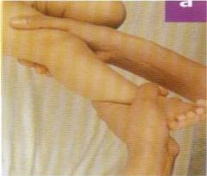
 | - Peras & putar  - Pegang kaki bayi pada pangkal paha dengan kedua tangan secara bersamaan  - Peras & putar kaki bayi dengan lembut dimulai dari pangkal paha ke arah mata kaki | 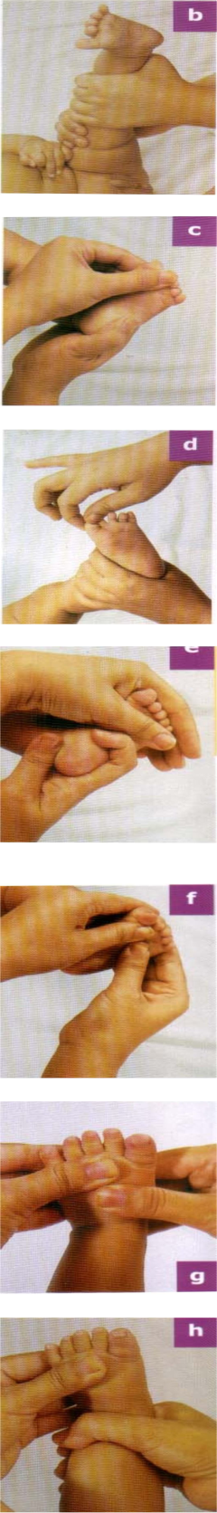
- Telapak kaki
Urutlah telapak kaki dengan kedua ibu jari secara bergantian, dimulai dari tumit kaki menuju jari-jari di seluruh telapak kaki
- Tarikan lembut jari

Pijatlah jari-jarinya satu persatu dengan gerakan memutar menjauhi telapak kaki, diakhiri dengan tarikan kasih yang lembut pada tiap ujung jari

- Gerakan peregangan
- Dengan mempergunakan sisi dari jari telunjuk, pijat telapak kaki mulai dari batas jari-jari ke arah tumit, kemudian ulangi lagi dari perbatasan jari ke arah tumit
- Dengan jari tangan lain regangkan dengan lembut punggung kaki pada daerah pangkal kaki ke arah tumit

- Titik tekanan

Tekan-tekanlah kedua ibu jari secara bersamaan di seluruh permukaan telapak kaki dari arah tumit ke jari-jari

- Punggung kaki

Dengan mempergunakan kedua ibu jari secara bergantian pijatlah punggung kaki dari pergelangan kaki ke arah jari-jari secara bergantian

- Peras & putar pergelangan kaki
Buatlah gerakan seperti memeras dengan mempergunakan ibu jari & jari-jari lainnya di pergelangan kaki bayi

 | - Perahan cara swedia  - Peganglah pergelangan kaki bayi  - Gerakkan tangan anda secara bergantian dari pergelangan kaki ke pangkal paha | 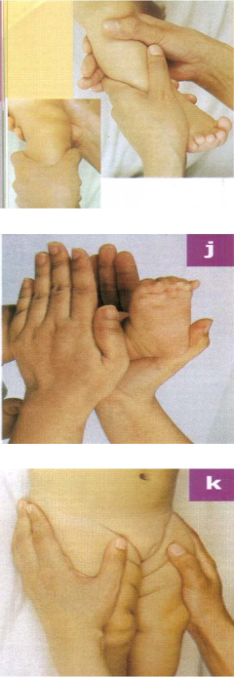
- Gerakan menggulung

- Pegang pangkal paha dengan kedua tangan anda

- Buatlah gerakan menggulung dari pangkal paha menuju pergelangan kaki

- Gerakan akhir

- Setelah gerakan a s/d k dilakukan pada kaki kanan & kiri rapatkan kedua kaki bayi
- Letakkan kedua tangan anda secara bersamaan pada pantat & pangkal paha
- Usap kedua kaki bayi dengan tekanan lembut dari paha ke arah pergelangan kaki. Ini merupakan gerakan akhir bagian kaki
2. | Perut  - Mengayuh sepeda  Lakukan gerakan memijat pada perut bayi seperti mengayuh pedal sepeda, dari atas ke bawah perut, bergantian dengan tangan kanan & kiri | 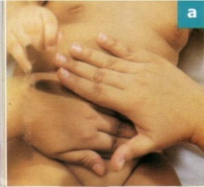
 | - Mengayuh sepeda dengan kaki diangkat  - Angkat kedua kaki bayi dengan salah satu tangan  - Dengan tangan yang lain, pijat perut bayi dari perut bagian atas sampai ke kari-jar kaki | 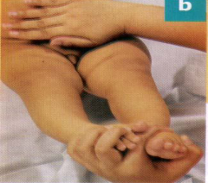
 | - Ibu jari kesamping  - Letakkan kedua ibu jari di samping kanan & kiri pusar perut Gerakkan kedua ibu jari ke arah tepi perut kanan & kiri | 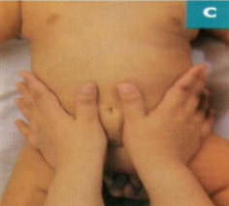
 | - Bulan-matahari  - Buat lingkaran searah jarum jam dengan jari tangan kiri mulai dari perut sebelah kanan bawah (daerah usus buntu) ke atas, kemudian kembali ke daerah kanan bawah (seolah membentuk gambar matahari {M}) beberapa kali  - Gunakan tangan kanan untuk mambuat gerakan setengah lingkaran mulai dari bagian bawah perut bayi sampai bagian kiri perut bayi (seolah membentuk gambar bulan {B})  - Lakukan kedua gerakan ini secara bersama-sama. Tangan kiri selalu membuat bulatan penuh (matahari), sedangkan tangan kanan akan membuat gerakan setengah lingkaran (bulan) | 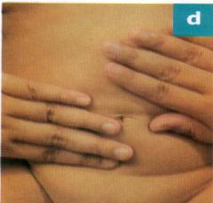
 | - Gerakan I Love You  - ”I”, pijatlah perut bayi mulai dari bagian kiri atas ke bawah dengan menggunakan jari-jari tangan kanan membentuk huruf ”I”  - ”LOVE”, pijatlah perut bayi membentuk huruf ”L” terbalik, mulai dari kanan atas ke kiri atas, kemudian dari kiri atas ke kiri bawah  - ”YOU”, pijatlah perut bayi membentuk huruf ”U” terbalik, mulai dari kanan bawah (daerah usus buntu) ke atas, kemudian ke kiri, ke bawah, & berakhir di perut kiri bawah | 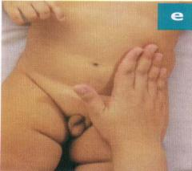
 | - Gelembung atau jari-jari berjalan  - Letakkan ujung jari-jari satu tangan pada perut bayi bagian kanan  - Gerakkan jari-jari anda pada perut bayi dari bagian kanan ke bagian kiri guna mengeluarkan gelembung-gelembung udara | 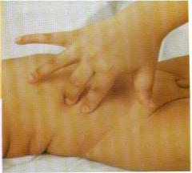
3. | Dada  - Jantung besar  - Buatlah gerakan yang menggambarkan jantung dengan meletakkan ujung-ujung jari kedua telapak tangan anda di tengah dada/ulu hati  - Buat gerakan ke atas sampai di bawah leher, kemudian ke samping di atas tulang selangka, lalu ke bawah membentuk bentuk jantung dan kembali ke ulu hati | 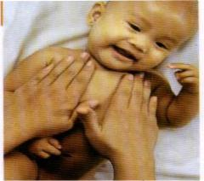
 | - Kupu-kupu  - Buatlah gerakan diagonal seperti gambaran kupu-kupu dimulai dengan tangan kanan membuat gerakan memijat menyilang dari tengah dada/ulu hati kea rah bahu kanan, & kembali ke ulu hati  Gerakkan tangan kiri anda ke bahu kiri dan kembali ke ulu hati | 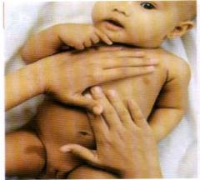
4. | Tangan  - Memijat ketiak  - Buatlah gerakan memijat pada daerah ketiak dari atas ke bawah. Perlu diingat, kalau terdapat pembengkakan kelenjar di daerah ketiak, sebaiknya gerakan ini tidak dilakukan | 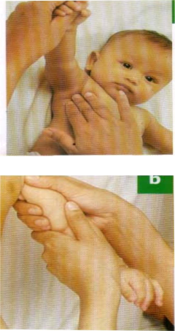
- Perahan cara India

- Peganglah lengan bayi bagian pundak dengan tangan kanan seperti memegang pemukul soft ball, tangan kiri memegang pergelangan tangan bayi

- Gerakkan tangan kanan mulai dari bagian pundak kea rah pergelangan tangan, kemudian gerakkan tangan kiri dari pundak kearah pergelangan tangan

Demikian seterusnya, gerakkan tangan kanan & kiri ke bawah secara bergantian & berulang-ulang seolah memeras susu sapi
 | - Peras & putar  - Peras & putar lengan bayi dengan lembut mulai dari pundak ke pergelangan tangan | 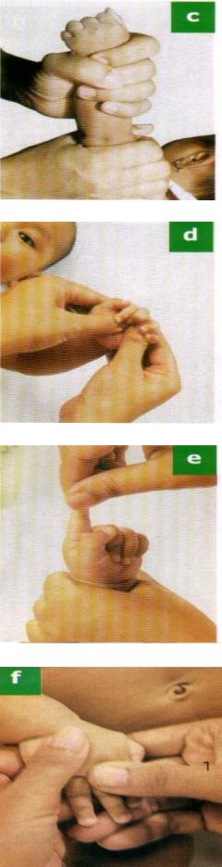
- Membuka tangan

- Pijat telapak tangan dengan kedua ibu jari, dari pergelangan tangan kearah jari-jari

- Putar jari-jari

- Pijat lembut jari bayi satu persatu menuju ke arah ujung jari dengan gerakan memutar
Akhirilah gerakan ini dengan tarikan lembut pada tiap ujung jari
 | - Punggung tangan  - Letakkan tangan bayi di antara kedua tangan anda  Usap punggung tangannya dari pergelangan tangan ke arah jari-jari dengan lembut | 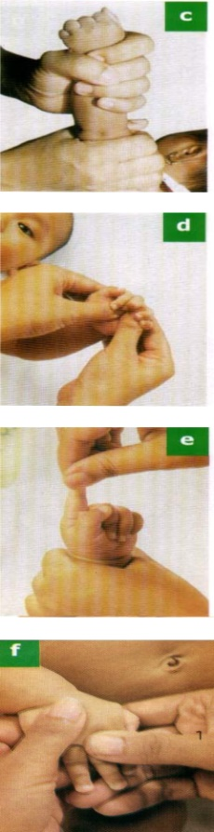
 | - Peras & putar pergelangan tangan  - Peraslah sekeliling pergelangan tangan dengan ibu jari dan jari telunjuk | 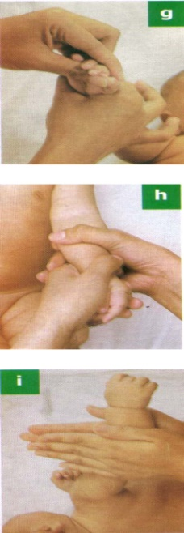
 | - Perahan cara swedia  - Gerakan tangan kanan & kiri anda secara bergantian mulai dari pergelangan tangan kanan bayi kea rah pundak  - Lanjutkan dengan pijatan dari pergelangan kiri bayi ke arah pundak | 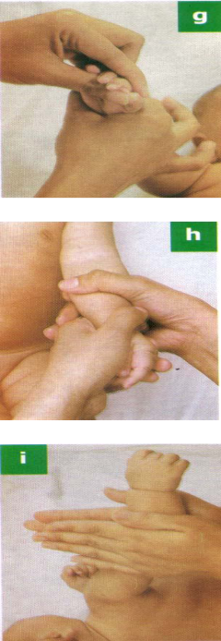
- Gerakan menggulung

- Peganglah lengan bayi bagian atas/bahu dengan kedua telapak tangan
- Bentuklah gerakan menggulung dari pangkal lengan menuju kea rah pergelangan tangan/jari-jari
5. | Muka  - Dahi : menyetrika dahi  - Letakkan jari-jari kedua tangan anda pada pertengahan dahi  - Tekankan jari-jari anda dengan lembut mulai dari tengah dahi keluar ke samping kanan & kiri seolah menyetrika dahi atau membuka lembaran buku  - Gerakan ke bawah ke daerah pelipis, buatlah lingkaran-lingkaran kecil di daerah pelipis, kemudian gerakkan ke dalam melalui daerah pipi di bawah mata | 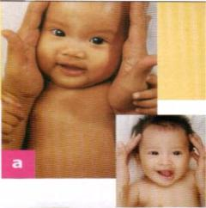
 | - Alis : menyetrika alis  - Letakkan kedua ibu jari anda di antara kedua alis mata  - Gunakan kedua ibu jari untuk memijat secara lembut pada alis mata & di atas kelopak mata, mulai dari tengah ke samping seolah menyetrika alis | 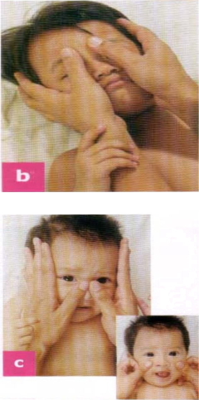
- Hidung : Senyum I

- Letakkan kedua ibu jari anda pada pertengahan alis

- Tekankan ibu jari anda dari pertengahan kedua alis turun melalui tepi hidung ke arah pipi dengan membuat gerakan ke samping & ke atas seolah membuat bayi tersenyum
 | - Mulut bagian atas : Senyum II  - Letakkan kedua ibu jari anda di atas mulut di bawah sekat hidung  - Gerakkan kedua ibu jari anda dari tengah ke samping & ke atas ke daerah pipi seolah membuat bayi tersenyum | 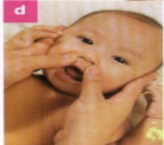
 | - Mulut bagian bawah : Senyum III  - Letakkan kedua ibu jari anda ditengah dagu  - Tekankan kedua ibu jari pada dagu dengan gerakan dari tengah ke samping, kemudian ke atas kea rah pipi seolah membuat bayi tersenyum | 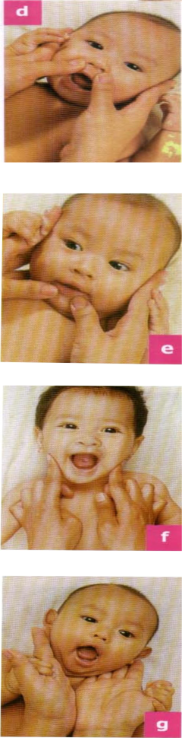
- Lingkaran kecil di rahang

- Dengan jari kedua tangan, buatlah lingkaran-lingkaran kecil di daerah rahang bayi
- Belakang telinga

- Dengan mempergunakan ujung-ujung jari, berikan tekanan lembut pada daerah belakang telinga kanan & kiri
- Gerakkan ke arah pertengahan dagu di bawah dagu
6. | Punggung  - Gerakan maju mundur (kursi goyang)  - Tengkurapkan bayi melintang di depan anda dengan kepala di sebelah kiri & kaki di sebelah kanan anda  - Pijatlah sepanjang punggung bayi dengan gerakan maju mundur menggunakan kedua telapak tangan, dari bawah leher sampai ke pantat bayi, lalu kembali lagi ke leher | 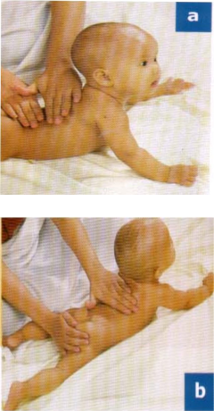
- Gerakan menyetrika

- Pegang pantat bayi dengan tangan kanan

- Dengan tangan kiri, pijatlah mulai dari leher ke bawah sampai bertemu dengan tangan kanan yang menahan pantat bayi seolah menyetrika punggung
 | - Gerakan menyetrika & mengangkat  - Ulangi gerakan menyetrika punggung, hanya kali ini tangan kanan memegang kaki bayi & gerakan dilanjutkan sampai ke tumit kaki bayi | 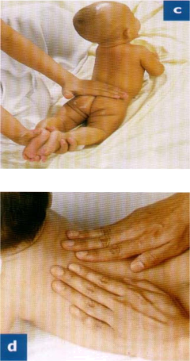
- Gerakan melingkar

- Dengan jari-jari kedua tangan anda, buatlah gerakan-gerakan melingkar kecil-kecil mulai dari batas tengkuk turun ke bawah di sebelah kanan & kiri tulang punggung sampai di daerah pantat
- Mulai dengan lingkaran-lingkaran kecil di daerah leher, kemudian lingkaran yang lebih besar di daerah pantat
 | - Gerakan menggaruk  - Tekankan dengan lembut kelima jari-jari tangan kanan anda pada punggung bayi  - Buat gerakan menggaruk ke bawah memanjang sampai ke pantat bay | 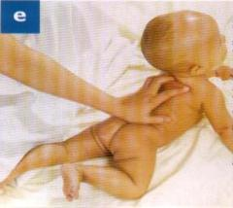
7. | Relaksasi & Peregangan Lembut  - Relaksasi  - Membuat goyangan-goyangan ringan, tepukan-tepukan halus & melambung-lambungkan secara lembut | 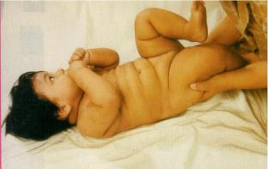
 | - Peregangan Lembut  - Tangan disilangkan  - Pegang kedua pergelangan tangan bayi & silangkan keduanya di dada  - Luruskan kembali kedua tangan bayi ke samping. | 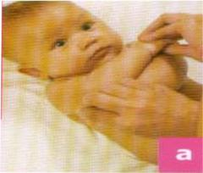
 | - Membentuk diagonal tangan-kaki  - Pertemukan ujung kaki kanan & ujung tangan kiri bayi di atas tubuh bayi sehingga membentuk garis diagonal. Selanjutnya, tarik kembali kaki kanan & tangan kiri bayi ke posisi semula  - Pertemukan ujung kaki kiri dengan ujung tangan kanan di atas tubuh bayi. Selanjutnya, tarik kembali tangan & kaki bayi ke posisi semula. | 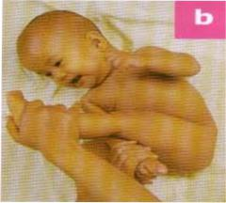
 | - Menyilangkan kaki  - Pegang pergelangan kaki kanan & kiri bayi, lalu silangkan ke atas. Buatlah silangan sehingga mata kaki kanan luar bertemu mata kaki kiri dalam. Setelah itu, kembalikan posisi kaki pada posisi semula  - Pegang kedua pergelangan kaki bayi & silangkan kedua kakinya ke atas sehingga mata kaki kanan dalam bertemu dengan mata kaki kiri luar | 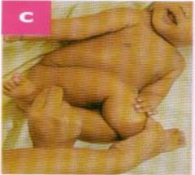
 | - Menekuk kaki  - Pegang pergelangan kaki kanan & kiri bayi dalam posisi kaki lurus, lalu tekuk lutut kaki perlahan menuju ke arah perut | 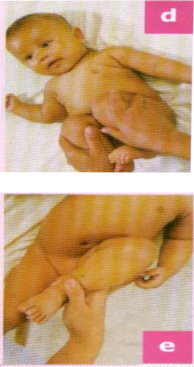
 | - Menekuk kaki bergantian  - Gerakannya sama seperti meneku kaki, tetapi dengan mempergunakan kaki secara bergantian | 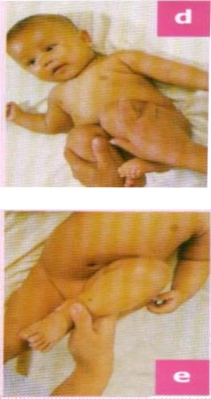

  - Pengetahuan
    - Pengertian Pengetahuan
Pengetahuan merupakan hasil “tahu” dan ini terjadi setelah orang mengadakan penginderaan terhadap suatu obyek tertentu. Penginderaan terhadap obyek terjadi melalui panca indra manusia yakni penglihatan, pendengaran, penciuman, rasa dan raba dengan sendiri. Pada waktu penginderaan sampai menghasilkan pengetahuan tersebut sangat dipengaruhi oleh intensitas perhatian persepsi terhadap obyek. Sebagian besar pengetahuan manusia diperoleh melalui mata dan telinga (Notoatmodjo, 2014).
    - Tingkatan Pengetahuan
Menurut Notoatmodjo (2014) pengetahuan atau kognitif merupakan domain yang sangat penting untuk terbentuknya tindakan seseorang (ovent behavior). Dari pengalaman dan penelitian ternyata perilaku yang didasari oleh pengetahuan akan lebih langgeng daripada perilaku yang tidak didasari oleh pengetahuan. Pengetahuan yang cukup didalam domain kognitif mempunyai 6 tingkat yaitu:
  - Tahu (Know), diartikan sebagai mengingat suatu materi yang telah dipelajari sebelumnya. Termasuk ke dalam pengetahuan tingkat ini adalah mengingat kembali (recall) terhadap suatu yang spesifik dan seluruh bahan yang dipelajari atau rangsangan yang telah diterima. Oleh sebab itu “tahu” ini merupakan tingkat pengetahuan yang paling rendah. Kata kerja untuk mengukur bahwa orang tahu tentang apa yang dipelajari yaitu menyebutkan, menguraikan, mengidentifikasi, dan sebagainya.
  - Memahami (Comprehention), artinya sebagai suatu kemampuan untuk menjelaskan secara benar tentang objek yang diketahui dan dimana dapat menginterprestasikan secara benar. Orang telah paham terhadap obyek atau materi terus dapat menjelaskan, menyebutkan contoh, menyimpulkan, meramalkan dan sebagainya terhadap suatu objek yang dipelajari.
  - Aplikasi (Application), diartikan sebagai kemampuan untuk menggunakan materi yang telah dipelajari pada situasi ataupun kondisi rill (sebenarnya). Aplikasi disini dapat diartikan aplikasi atau penggunaan hukum-hukum, rumus, metode, prinsip dan sebagainya dalam konteks atau situasi yang lain.
  - Analisis (Analysis), adalah suatu kemampuan untuk menyatakan materi atau suatu objek kedalam komponen-komponen tetapi masih di dalam struktur organisasi tersebut dan masih ada kaitannya satu sama lain.
  - Sintesis (Syntesis), menunjukkan pada suatu kemampuan untuk melaksanakan atau menghubungkan bagian-bagian di dalam suatu keseluruhan yang baru. Dengan kata lain sintesis adalah suatu kemampuan untuk menyusun formulasi baru dari formulasi yang ada.
  - Evaluasi (Evaluation), berkaitan dengan kemampuan untuk melakukan justifikasi atau penilaian terhadap suatu materi atau objek. Penilaian-penilaian itu berdasarkan suatu kriteria yang ditentukan sendiri atau menggunakan kriteria-kriteria yang telah ada.

    - Faktor-Faktor Yang Mempengaruhi Pengetahuan
Faktor-faktor yang mempengaruhi pengetahuan menurut Notoatmodjo (2014), yaitu:
- Pendidikan, berarti bimbingan yang diberikan seseorang terhadap perkembangan orang lain menuju kearah cita-cita tertentu yang menentukan manusia untuk berbuat dan mengisi kehidupan untuk mencapai keselamatan dan kebahagiaan. Pendidikan diperlukan untuk mendapatkan informasi misalnya hal-hal yang menunjang kesehatan sehingga dapat meningkatkan kualitas hidup. Pendidikan dapat mempengaruhi seseorang termasuk juga perilaku seseorang akan pola hidup terutama dalam memotivasi untuk berperan serta dalam pembangunan, pada umumnya makin tinggi pendidikan seseorang makin mudah menerima informasi.
- Pekerjaan adalah keburukan yang harus dilakukan terutama untuk menunjang kehidupannya dan kehidupan keluarga. Pekerjaan bukanlah sumber kesenangan, tetapi lebih banyak merupakan cara mencari nafkah yang membosankan, berulang dan banyak tantangan. Sedangkan bekerja umumnya merupakan kegiatan yang menyita waktu. Bekerja bagi ibu-ibu akan mempunyai pengaruh terhadap kehidupan keluarga.
- Umur, usia adalah umur individu yang terhitung mulai saat dilahirkan sampai berulang tahun. Semakin cukup umur, tingkat kematangan dan kekuatan seseorang akan lebih matang dalam berfikir dan bekerja. Dari segi kepercayaan masyarakat seseorang yang lebih dewasa dipercaya dari orang yang belum tinggi kedewasaannya.
- Lingkungan merupakan seluruh kondisi yang ada disekitar manusia dan pengaruhnya yang dapat mempengaruhi perilaku orang atau kelompok.
- Sosial budaya, sistem sosial budaya yang ada pada masyarakat dapat mempengaruhi dari sikap dalam menerima informasi.
- Informasi, memberikan pengaruh pada pengetahuan seseorang. Meskipun seseorang memiliki pendidikan yang rendah tetapi jika ia mendapatkan informasi yang baik dari berbagai media massa misalnya TV, radio atau surat kabar maka hal itu akan dapat meningkatkan pengetahuan seseorang. Sumber informasi adalah segala sesuatu yang menjadi perantara dalam menyampaikan informasi, media informasi untuk komunikasi massa. Sumber informasi dapat diperoleh melalui media cetak (surat kabar, majalah, poster), media elektronik (televisi, radio) dan media online (facebook, instagram, whatsapps).
- Pengalaman, merupakan guru yang terbaik. Pepatah tersebut dapat diartikan bahwa pengalaman merupakan sumber pengetahuan, atau pengalaman itu suatu cara untuk memperoleh kebenaran pengetahuan. Oleh sebab itu, pengalaman pribadi pun dapat digunakan sebagai upaya untuk memperoleh pengetahuan. Ini dilakukan dengan mengulang kembali pengalaman yang diperoleh dalam memecahkan permasalahan yang dihadapi pada masa lalu.

    - Pengukuran Pengetahuan
Pengukuran pengetahuan dapat dilakukan melalui wawancara menggunakan kuisioner atau angket yang menanyakan tentang isi materi yang akan diukur dari subjek penelitian, pengetahuan dibagi menjadi 2 kategori yaitu baik : > 75% dan tidak baik : ≤ 75% (Notoatmodjo, 2014).

  - Sikap
- Difinisi Sikap
Sikap adalah determinan perilaku, karena mereka berkaitan dengan persepsi, kepribadian dan motivasi. Sebuah sikap merupakan suatu keadaan siap mental, yang dipelajari dan diorganisasi menurut pengalaman, dan yang menyebabkan timbulnya pengaruh khusus atau reaksi seseorang terhadap orang- orang, objek-objek dan situasi-situasi dengan siapa ia berhubungan. Sikap merupakan reaksi atau respon yang masih tertutup terhadap suatu stimulus atau objek. Menurut Sarwono sikap merupakan kecenderungan merespon (secara positif atau negative) orang, situasi atau objek tertentu. (6)
- Indikator Pengukuran Sikap
Hasil pengukuran kategori sikap yakni mendukung (positif), menolak (negatif) dan netral. Sikap pada hakikatnya adalah kecenderungan berperilaku pada seseorang. Skala sikap dinyatakan dalam bentuk pernyataan untuk dinilai oleh responden, apakah pernyataan tersebut didukung atau ditolak melalui rentangan nilai tertentu. Oleh sebab itu, pernyataan yang diajukan dibagi ke dalam dua kategori yakni pernyataan positif dan pernyataan negatif. Salah satu skala sikap yang sering digunakan adalah skala likert.
Dalam skala likert, pernyataan yang diajukan, baik pernyataan positif maupun negatif dinilai oleh subyek dengan sangat setuju, setuju, tidak setuju dan sangat tidak setuju. Skala likert merupakan skala yang dapat dipergunakan untuk pengukur sikap, pendapat dan persepsi seseorang tentang suatu gejala atau fenomena tertentu. Ada dua bentuk skala likert yaitu pernyataan positif yang diberi skor 4 (sangat setuju), 3 (setuju), 2 (tidak setuju), 1 (sangat tidak setuju) dan pernyataan negatif diberi skor 1 (sangat setuju), 2 (setuju), 3 (tidak setuju), 4 (sangat tidak setuju). (Budhiman, 2013).

  - Perilaku
    - Pengertian Perilaku
Perilaku merupakan hasil dari segala macam pengalaman serta interaksi sangat luas. Benyamin Bloom (1908) dikutip Notoatmodjo (2014) seorang ahli psikologi pendidikan membedakan adanya 3 area, wilayah, ranah atau domain perilaku, yakni kognitif (cognitive), afektif (affective), dan psikomotor (psychomotor). Perilaku adalah suatu reaksi psikis seseorang terhadap lingkungannya, reaksi tersebut mempunyai bentuk bermacam-macam yang pada hakekatnya digolongkan menjadi 2 yakni dalam bentuk pasif (tanpa tindakan nyata atau konkrit), dan dalam bentuk aktif (dengan tindakan konkrit). Bentuk perilaku ini dapat diamati melalui sikap dan tindakan, namun demikian tidak berarti bentuk perilaku itu hanya dapat dilihat dari sikap dan tindakan saja, perilaku juga dapat bersifat potensial, yakni dalam bentuk pegetahuan, motivasi dan persepsi.

    - Perilaku Kesehatan
Semua kegiatan atau aktifitas manusia, baik dapat diamati langsung maupun tidak langsung yang diamati oleh pihak luar (Notoatmodjo, 2014) perilaku adalah keyakinan mengenai tersedianya atau tidaknya kesempatan dan sumber yang diperlukan. Menurut Benjamin Bloom dikutip Notoatmodjo (2014), perilaku ada 3 domain yaitu perilaku, sikap dan tindakan.
Menurut Roger dikutip Notoatmodjo (2014), menjelaskan bahwa sebelum orang menghadapi perilaku baru dalam diri orang tersebut terjadi proses yang berurutan, yaitu; (1) Awareness (kesadaran dimana orang tersebut menyadari dalam arti mengetahui terlebih dahulu terhadap struktur atau obyek); (2) Interest (dimana orang tersebut adanya ketertarikan); (3) Evaluation (menimbang terhadap baik dan tidaknya stimulus tersebut; (4) Trial (dimana orang telah mencoba perilaku baru); (5) Adoption (dimana subyek telah berperilaku baru sesuai dengan pengetahuan terhadap stimulus).

    - Faktor yang Mempengaruhi Perilaku
Menurut Lawrence Green (1993) dalam Notoatmodjo (2014), bahwa kesehatan seseorang atau masyarakat dipengaruhi oleh faktor-faktor, yakni faktor perilaku dan faktor diluar perilaku, selanjutnya perilaku itu sendiri ditentukan atau dibentuk dari 3 faktor; (1) Faktor predisposisi (predisposing factors) yang terwujud dalam pengetahuan, sikap, kepercayaan, keyakinan, nilai-nilai dan sebagainya; (2) Faktor pendukung (enabling factors) yang terwujud dalam lingkungan fisik, tersedianya atau tidak tersedianya fasilitas-fasilitas atau sarana; (3) Faktor pendorong (reinforcing factors) yang terwujud dalam sikap dan perilaku petugas yang merupakan kelompok referensi dari perilaku masyarakat. Selain itu menurut Notoatmodjo (2014), perilaku juga dipengaruhi oleh faktor-faktor sebagai berikut:
- Faktor Genetik: Perilaku terbentuk dari dalam individu itu sendiri sejak ia dilahirkan.
- Faktor Eksogen: Meliputi faktor lingkungan, pendidikan, agama, sosial, faktor-faktor yang lain yaitu susunan saraf pusat persepsi emosi.
- Proses Belajar: Bentuk mekanisme sinergi antara faktor heriditas dan lingkungan dalam rangkat terbentuknya perilaku.
Bagan 2.1 Kerangka Teori
Kerangka Teori Dan Faktor Yang Mempengaruhi Perilaku Kesehatan
FAKTOR PREDIPOSISI
- Pengetahuan
- Sikap
- Kepercayaan
- Keyakinan
- Pendidikan
- Pekerjaan
- Kehendak

Perilaku Kesehatan
(Pijat bayi)
FAKTOR PENDUKUNG
- Tersedianya sarana kesehatan
- Akses ke sarana kesehatan
- Prioritas dan Komitment masyarakat/pemerintah terhadap kesehatan
- Keterampilan yang berkaitan dengan kesehatan
FAKTOR PENDORONG
- Keluarga
- Teman
- Pengalaman
- Majikan
- Petugas Kesehatan

Sumber : Teori Green yang Dikutip dalam Notoadmodjo (2003, 178)

BAB 3

METODE PELAKSANAAN

Subjek Penelitian
Subjek pada penelitian ini adalah seluruh ibu yang memiliki bayi usia 0-12 bulan yang berkunjung ke PMB Muzilatul Nisma Kota Jambi yang memenuhi kriteria inklusi dan bersedia menjadi responden, setelah mendapat penjelasan dan menyetujui lembar persetujuan yang diberikan oleh peneliti.

Populasi Penelitian
Populasi adalah objek atau subjek yang mempunyai kuantitas dan karakteristik yang telah ditentukan oleh peneliti. Populasi penelitian ini adalah seluruh ibu yang memiliki bayi usia 0-12 bulan yang berkunjung ke PMB Muzilatul Nisma Kota Jambi pada tahun 2020 berjumlah 80 orang.

Sampel Penelitian
Sampel penelitian ini adalah sebagian ibu yang mempunyai bayi 0-12 bulan yang terpilih berdasarkan hasil perhitungan sampel minimum dengan rumus sebagai berikut:
$$n= \frac{N}{1+{N(d)}^{2}}$$
Keterangan:
n = Besar sampel
N = Besar populasi
d = Tingkat kepercayaan atau tingkat kepercayaan yang diinginkan 90%
(0,1)
$$n= \frac{80}{1+{80(0,1)}^{2}}$$

$$n= 44,4$$
Jadi, besar sampel dalam penelitian ini 45 orang. Pengambilan sampel dalam penelitian ini secara accidental samping.
26

Kriteria Inklusi dan Eksklusi
Kriteria inklusi dan ekslusi pada penelitian ini, yaitu:
- Kriteria inklusi
- Seluruh ibu yang memiliki bayi usia 0-12 bulan
- Ibu yang bersedia menjadi responden
- Kriteria ekslusi
- Ibu yang memiliki bayi > 12 bulan
- Ibu yang tidak bisa membaca dan menulis

Tempat dan Waktu Penelitian
    - Tempat Penelitian
Penelitian ini dilaksanakan di PMB Muzilatul Nisma Kota Jambi.
    - Waktu Penelitian
Penelitian akan dilaksanakan pada bulan September 2021 sampai Juni 2022.

Metode Penelitian
    - Rancangan Penelitian
Metode penelitian ini merupakan penelitian kuantitatif dengan desain penelitian yang digunakan adalah deskriptif korelasi dengan pendekatan cross sectional.
    - Variabel Penelitian
1. Variabel bebas (Independent Variable)
Variabel bebas dalam penelitian ini adalah pengetahuan dan sikap ibu.
2. Variabel terikat (Dependent Variable)
Variabel terikat dalam penelitian ini adalah pelaksanaan pijat bayi.

Defenisi Operasional Penelitian
Definisi operasional dalam penelitian ini dijabarkan pada tabel di bawah ini:
Tabel 3.1 Definisi Operasional Penelitian
Variabel |  | Definisi Operasional | Cara Ukur | Alat Ukur | Katagori | Skala Ukur
Variabel bebas (Independent Variable)
Pengetahuan ibu |  | segala sesuatu yang diketahui oleh ibu tentang pijat bayi dari pengertian, tujuan, manfaat, waktu yang tepat, cara melakukan pijat bayi serta dampak dari dilakukannya pijat bayi | Pengisian kuesioner | Kuesioner | - Tidak baik :  ≤ 75%  - Baik : > 75% | Ordinal
Sikap Ibu |  | respon atau pendapat serta tanggapan ibu tentang pijat bayi | Pengisian kuesioner | Kuesioner | - Negative ≤ mean/median  - Positif > mean/median | ordinal
Variabel terikat (Dependent Variable)
Pelaksanaan pijat bayi | adalah pengurutan atau pemijatan pada bagian tubuh bayi yang dilakukan untuk memberikan kenyamanan bagi bayi serta membantu meningkatkan pertumbuhannya |  | Pengisian Kuesioner | Kuesioner | - Tidak Melaksanakan  - Melaksanakan | Ordinal

Cara Kerja dan Teknik Pengumpulan Data
    - Jenis dan Sumber Data
Jenis data yang digunakan adalah data primer dan data sekunder. Sumber data primer dalam penelitian ini diperoleh dari jawaban kuesioner pengetahuan dan sikap ibu terhadap pelaksanaan pijat bayi. Sedangkan data sekunder diperoleh dari data PMB.

    - Teknik Pengumpulan Data
Proses pengumpulan data dalam penelitian ini menggunakan metode wawancara terstruktur berupa kuesioner memuat pertanyaan tertutup dan terbuka berisi pertanyaan terkait pengetahuan dan sikap ibu terhadap pelaksanaan pijat bayi.

  - Instrumen Penelitian
Instrumen penelitian ini menggunakan kuesioner berisi pertanyaan pengetahuan dan sikap ibu terhadap pijat bayi.
    - Pengujian alat Ukur
Sebelum digunakan instrumen penelitian telah dilakukan uji coba dengan tujuan untuk mengetahui validitas dan reliabilitas. Kuesioner pengetahuan dan sikap ibu terhadap pelaksanaan pijat bayi telah dilakukan uji validitas dan reliabilitas pada peneliti terdahulu dengan Hasil uji validitas dan reliabilitas dinyatakan valid.
Tabel 3.2 Hasil Uji Validitas Variabel Pengetahuan
No | Nilai Korelasi | Taraf Sig | Keterangan
1 | 0,447 | 0,444 | Valid
2 | 0,547 | 0,444 | Valid
3 | 0,603 | 0,444 | Valid
4 | 0,494 | 0,444 | Valid
5 | 0,576 | 0,444 | Valid
6 | 0,552 | 0,444 | Valid
7 | 0,486 | 0,444 | Valid
8 | 0,562 | 0,444 | Valid
9 | 0,542 | 0,444 | Valid
10 | 0,498 | 0,444 | Valid
11 | 0,542 | 0,444 | Valid
12 | 0,452 | 0,444 | Valid
13 | 0,521 | 0,444 | Valid
14 | 0,598 | 0,444 | Valid
15 | 0,487 | 0,444 | Valid

Apabila nilai korelasi > taraf signifikansi maka dinyatakan valid, Dari 15 pertanyaan yang dilakukan uji validitas, semua pertanyaan yang memiliki nilai lebih besar dari r tabel (n = 20 sebesar 0,444), sehingga ke-15 pertanyaan tersebut dinyatakan valid. Sehingga kuesioner pengetahuan yang akan digunakan untuk proses pengumpulan data penelitian adalah 15 soal.
Tabel 3.3 Hasil Uji Validitas Variabel Sikap
No | Nilai Korelasi | Taraf Sig | Keterangan
1 | 0,539 | 0,444 | Valid
2 | 0,532 | 0,444 | Valid
3 | 0,509 | 0,444 | Valid
4 | 0,544 | 0,444 | Valid
5 | 0,674 | 0,444 | Valid
6 | 0,448 | 0,444 | Valid
7 | 0,469 | 0,444 | Valid
8 | 0,475 | 0,444 | Valid
9 | 0,497 | 0,444 | Valid
10 | 0,483 | 0,444 | Valid

Dari 10 pertanyaan sikap yang dilakukan uji validitas, semua pertanyaan yang memiliki nilai lebih besar dari r tabel (n = 20 sebesar 0,444), sehingga ke-10 pertanyaan tersebut dinyatakan valid. Sehingga kuesioner sikap yang akan digunakan untuk proses pengumpulan data penelitian adalah 10 soal

Tabel 3.4 Reliability Statistics

Cronbach's Alpha N of Items
Pengetahuan | 0,814 | 15
Sikap | 0,701 | 10

Reliabilitas dihitung dengan menggunakan rumus Croncbach’s Alpha. Apabila diperoleh r hitung > dan r tabel, maka kuesioner tersebut dinyatakan reliabel.Maka dapat disimpulkan bahwa 15 kuesioner pengetahuan, dan 10 kuesioner sikap dinyatakan reliabel dan dapat diandalkan
  - Pengolahan Data
Data yang telah terkumpul kemudian diolah dengan bantuan komputer dan disajikan dalam bentuk tabel sesuai langkah-langkah sebagai berikut:
- Mengedit data (editing)
Proses editing dilakukan untuk memeriksa data dan dokumen yang sudah terkumpul untuk memastikan semua item telah terisi secara lengkap. Apabila terdapat data atau informasi yang tidak lengkap dan tidak mungkin dilakukan ulang, maka kuesioner tersebut dikeluarkan.
- Memberikan kode (coding)
Data yang sudah diperiksa kelengkapannya kemudian diberi kode pada semua variabel untuk memudahkan dalam memasukkan data. Pemberian kode dilakukan dengan cara mengubah data yang berbentuk angka atau huruf menjadi angka atau bilangan sesuai kriteria yang ditetapkan dalam definisi operasional. Pada penelitian ini, variabel pengetahuan jika responden menjawab “Benar” maka diberi kode 1 dan menjawab “Salah” diberi kode 0 untuk pernyataan positif, sedangkan untuk pertanyaan negatif berlaku sebaliknya.

- Memberikan skor (scoring)
Data yang telah diberi kode, kemudian dimasukkan pada master tabel dan diberi skor untuk setiap variabel sesuai kriteria yang ditetapkan dalam definisi operasional. Pada variabel pengetahuan jika skor jawaban benar > 75% dikategorikan baik dan jika skor jawaban benar ≤ 75% dikategorikan tidak baik. Variabel sikap jika skor jawaban benar > mean/median dikategorikan positiv dan jika skor jawaban benar ≤ mean/median dikategorikan negativ.
- Memasukkan data (data entry)
Data yang telah terkumpul dan diberi kode, kemudian dimasukkan pada master tabel berdasarkan hasil yang diperoleh dari responden ke dalam program komputer sesuai rentang skala/skor yang telah ditentukan.
- Pembersihan data (cleaning)
Apabila semua data dari setiap sumber dan atau responden selesai dimasukkan, perlu dicek kembali untuk melihat kemungkinan-kemungkinan adanya kesalahan kode, ketidaklengkapan data yang kemudian dilakukan pembetulan atau koreksi.
- Tabulasi data (tabulating)
Tabulasi data dilakukan dengan mengelompokkan data sesuai variabel yang diteliti guna memudahkan pengolahan dan analisis data.

Analisa Data
Analisis data yang digunakan dalam penelitian ini yaitu :
1. Analisis univariat
Analisis univariat dilakukan untuk mendeskripsikan karakteristik variabel penelitian. Ukuran statistik ditampilkan dalam bentuk distribusi frekuensi dan presentase.
2. Analisis bivariat
Analisis bivariat dilakukan terhadap dua variabel yang diduga berhubungan, dilakukan dengan analisis chi-square.

Tahap Penelitian
Secara garis besar tahap penelitian dapat digambarkan sebagai berikut:
Melakukan studi pendahuluan

Izin ke institusi tempat penelitian

Pengambilan sampel & Infomed consent

Pengumpulan data / Pembagian kuesioner

Pengolahan dan analisis data

Hasil penelitian

Bagan 3.1 Tahap Penelitian

BAB 4
HASIL DAN PEMBAHASAN

Praktik Mandiri Bidan (PMB) Muzilatul Nisma merupakan salah satu tempat pelaksanaan rangkaian kegiatan pelayanan kebidanan yang dilakukan oleh Bidan secara perorangan. PMB muzilatul nisma berada di Perum. Grand Namura Lrg.Pepaya Blok F.06 Kel. Kenali Asam Atas, Kec. Kotabaru Jambi. PMB ini dipimpin oleh seorang bidan dan dibantu oleh 2 orang asisten bidan yang berlatar belakang pendidikan ahli madya kebidanan. Bidan Muzilatul Nisma memliki belakang pendidikan bidan dengan jenjang pendidikan terakhirnya adalah Magister Kesehatan. Bidan Muzilatul Nisma merupakan salah satu bidan “Delima” yang terdaftar pada IBI Kota Jambi.
Saat ini PMB Muzilatul Nisma menyediakan layanan kebidanan lengkap seperti pemeriksaan kehamilan, pertolongan persalinan, ibu nifas, bayi baru lahir, dan pelayanan KB selain itu saat ini PMB Muzilatul Nisma juga menyediakan layanan baby and moms spa yang menerapkan terapi komplementer seperti, baby spa, moms spa dengan aromaterapi, birthing ball, yoga ibu hamil, terapi akupresur, hydroterapi, sunat modern dan beberapa jenis terapi komplementer lainnya. PMB Muzilatul Nisma juga melakukan pelayanan home care sehingga memudahkan pasien dalam menerima pelayanan kesehatan.

- Hasil Penelitian
Tahapan penelitian setelah dilakukannya pengumpulan data adalah pengolahan data dan analisis data. Adapun hasil dari penelitian tentang Hubungan Pengetahuan dan Sikap Ibu terhadap Pelaksanaan Pijat Bayi pada Bayi 0-12 Bulan di PMB Muzilatul Nisma Kota Jambi adalah sebagai berikut:
- Analisis Univariat
Analisa univariat adalah analisa yang dilakukan untuk menganalisis tiap variabel dari hasil penelitian, hasil analisis univariat pada penelitian ini adalah sebagai berikut:
34
- Gambaran karakteristik responden di PMB Muzilatul Nisma Kota Jambi
Penelitian ini dilakukan terhadap 45 responden yang merupakan Ibu yang memiliki bayi usia 0-12 bulan, distribusi karakteristik responden dapat dilihat pada table berikut ini :
Tabel 4.1 Distribusi Frekuensi Karateristik Responden
No | Variabel | Frekuensi (n) | Persentase (%)
 | Usia
 | >35 tahun | 3 | 6,7
 | 20-35 tahun | 42 | 93,3
 | Pendidikan
 | Rendah | 0 | 0
 | Tinggi | 45 | 100
 | Pekerjaan
 | IRT | 39 | 86,7
 | Pedagang | 2 | 4,4
 | Swasta | 2 | 4,4
 | Pegawai Bank | 1 | 2,2
 | Guru | 1 | 2,2
 | Jumlah anak
 | <2 | 6 | 13,3
 | ≥2 | 39 | 86,7

Berdasarkan Hasil tabel 4.1 tentang distribusi frekuensi karakteristik responden diatas didapatkan hasil bahwa sebanyak 42 responden (93,3%) memiliki usia 20-35 tahun dan 3 responden (6,7%) memilki umur >35 tahun. Selanjutnya, tidak ada responden (0%) yang memiliki pendidikan rendah (SD dan SLTP) dan 45 responden (100%) menamatkan pendidikan tinggi (SMA dan Perguruan Tinggi). Kemudian, sebanyak 39 responden (86,7%) bekerja sebagai IRT, 2 responden (4,4%) bekerja sebagai pedagang, 2 responden (4,4%) bekerja swasta, 1 responden (2,2%) bekerja sebagai pegawai Bank dan 1 responden (2,2%) bekerja sebagai guru. Kemudian, sebanyak 6 responden (13,3%) memiliki anak <2 dan 39 responden (86,7%) memiliki anak ≥2

- Gambaran Pengetahuan ibu tentang pijat bayi Pada Bayi 0-12 Bulan di PMB Muzilatul Nisma Kota Jambi
Tabel 4.2 Distribusi Frekuensi pengetahuan ibu tentang pijat Pada Bayi 0-12 Bulan Di PMB Muzilatul Nisma Kota Jambi
Pengetahuan | Frekuensi (n) | Persentase (%)
Kurang | 19 | 42,2
Baik | 26 | 57,8

Berdasarkan Tabel 4.2 didapatkan bahwa sebanyak 19 responden (42,2%) memiliki pengetahuan kurang dan sebanyak 26 responden (57,8%) memiliki pengetahuan baik tentang pijat bayi.

- Gambaran Sikap ibu tentang pijat bayi Pada Bayi 0-12 Bulan di PMB Muzilatul Nisma Kota Jambi
Tabel 4.3 Distribusi Frekuensi Sikap Ibu Tentang Pijat Bayi Pada Bayi 0-12 Bulan Di PMB Muzilatul Nisma Kota Jambi
Sikap | Frekuensi (n) | Persentase (%)
Negatif | 15 | 33,3
Positif | 30 | 66,7
Berdasarkan Tabel 4.3 didapatkan bahwa sebanyak 15 responden (33,3%) memiliki sikap negatif dan sebanyak 30 responden (66,7%) memiliki sikap positif tentang pijat bayi

- Gambaran Pelaksanaan Pijat Bayi Pada Bayi 0-12 Bulan di PMB Muzilatul Nisma Kota Jambi
Tabel 4.4 Distribusi frekuensi pelaksanaan pijat bayi Pada Bayi 0-12 Bulan Di PMB Muzilatul Nisma Kota Jambi
Pelaksanaan Pijat Bayi | Frekuensi (n) | Persentase (%)
Tidak melaksanakan | 17 | 37,8
Melaksanakan | 28 | 62,2

Berdasarkan Tabel 4.4 didapatkan bahwa sebanyak 17 responden (37,8%) tidak melaksanakan pijat bayi dan sebanyak 28 responden (62,2%) melaksanakan pijat bayi.

- Analisis Bivariat
Analisis bivariat bertujuan untuk melihat hubungan antara satu variabel bebas dengan variabel terikat. Pada penelitian ini variabel bebas adalah pengetahuan dan sikap. Sedangkan variabel terikatnya adalah pijat bayi. Uji statistik yang digunakan untuk melihat hubungan antara kedua variabel didalam penelitian ini adalah dengan menggunakan uji Chi Square.
- Hubungan Pengetahuan Ibu Dengan Pelaksanaan Pijat Bayi Di PMB Muzilatul Nisma Kota Jambi
Tabel 4.5 Hubungan Pengetahuan Ibu Dengan Pelaksanaan Pijat Bayi Pada Bayi 0-12 Bulan Di PMB Muzilatul Nisma Kota Jambi
Pengetahuan | Pijat bayi |  |  |  | Total |  | p-value | OR  (95% CI)
Pengetahuan | Tidak Melaksanakan |  | Melaksanakan |  |  |  | p-value | OR  (95% CI)
Pengetahuan | f | % | f | % | f | % | p-value | OR  (95% CI)
Kurang | 11 | 57,9 | 8 | 42,1 | 19 | 100 | 0,039 | 4,6
Baik | 6 | 32,1 | 20 | 76,9 | 26 | 100 | 0,039 | 4,6

Berdasarkan Hasil tabel silang didapatkan bahwa dari 19 responden yang memilki pengetahuan kurang sebanyak 11 responden (57,9%) tidak melaksanakan pijat bayi dan 8 responden (42,1%) melaksanakan pijat bayi. Kemudian, dari 26 responden yang memiliki pengetahuan baik sebanyak 6 responden (32,1%) tidak melaksanakan pijat bayi dan 20 responden (76,9%) melaksanakan pijat bayi.
Hasil uji statistik didapatkan p-value = 0,039 (p<0,05) artinya terdapat hubungan pengetahuan ibu dengan pelaksanaan pijat bayi pada bayi 0-12 bulan Di PMB Muzilatul Nisma Kota Jambi. Nilai dengan odd ratio =4,6 artinya responden yang memilki pengetahuan kurang 4,6 kali beresiko tidak melaksanakan pijat bayi dibandingkan responden dengan pengetahuan baik.
- Hubungan Sikap Ibu Dengan Pelaksanaan Pijat Bayi Pada Bayi 0-12 Bulan Di PMB Muzilatul Nisma Kota Jambi
Tabel 4.6 Hubungan Sikap Ibu Dengan Pelaksanaan Pijat Bayi Pada Bayi 0-12 Bulan Di PMB Muzilatul Nisma Kota Jambi
Sikap | Pijat bayi |  |  |  | Total |  | p-value | OR  (95% CI)
Sikap | Tidak Melaksanakan |  | Melaksanakan |  |  |  | p-value | OR  (95% CI)
Sikap | f | % | f | % | f | % | p-value | OR  (95% CI)
Negatif | 10 | 66,7 | 5 | 33,3 | 15 | 100 | 0,012 | 6,6
Positif | 7 | 23,3 | 23 | 66,7 | 30 | 100 | 0,012 | 6,6

Berdasarkan Hasil tabel silang 4.6 didapatkan bahwa dari 15 responden yang memilki sikap negatif sebanyak 10 responden (66,7%) tidak melaksanakan pijat bayi dan 5 responden (33,3%) melaksanakan pijat bayi. Kemudian, dari 30 responden yang memiliki sikap positif sebanyak 7 responden (23,3 %) tidak melaksanakan pijat bayi dan 23 responden (66,7%) melaksanakan pijat bayi.
Hasil uji statistik didapatkan p-value = 0,012 (p<0,05) artinya terdapat hubungan sikap ibu dengan pelaksanaan pijat bayi pada bayi 0-12 bulan Di PMB Muzilatul Nisma Kota Jambi. Nilai dengan odd ratio = 6,6 artinya responden yang memilki sikap negatif 6,6 kali beresiko tidak melaksanakan pijat bayi dibandingkan responden dengan sikap positif.

- Pembahasan
- Gambaran Pengatahuan Ibu tentang Pijat bayi Pada Bayi 0-12 Bulan Di PMB Muzilatul Nisma Kota Jambi
Berdasarkan hasil penelitian menunjukkan bahwa mayoritas responden memiliki pengetahuan baik tentang pijat bayi. Pengetahuan responden yang baik ini jika dilihat dari karakteristik responden, sebagian besar berumur 20-35 tahun. Kategori umur ini merupakan usia reproduksi sehat, sehingga tingkat kematangan responden juga lebih baik secara reproduktif maupun cara berpikirnya. Umur mempengaruhi perilaku seseorang. Karena umur berhubungan dengan tingkat kematangan dan kekuatan seseorang untuk berpikir dan bekerja. Menurut teori bahwa dengan bertambahnya umur seseorang akan mengalami perubahan aspek fisik dan psikologis (mental).
Dilihat dari segi pendidikan, lebih banyak responden berpendidikan SMA dan beberapa responden yang menamatkan pendidikan dijenjang perguruan tinggi. Menurut Notoadmodjo (2014) semakin tinggi tingkat pengetahuan seseorang, maka akan semakin mudah untuk menerima informasi tentang obyek atau yang berkaitan dengan pengetahuan. Pendidikan mempunyai peranan penting dalam menentukan kualitas manusia. Tingkat pendidikan masyarakat dikaitkan dengan kemampuan dalam menyerap dan menerima informasi dalam bidang kesehatan dan keluarga. Hal ini bertujuan melihat bahwa semakin tinggi pendidikan yang dimiliki responden, maka semakin mudah dan berwawasan luas mengetahui tentang pijat bayi.
Dilihat dari segi pekerjaan ibu, sebagian besar responden adalah ibu rumah tangga dan dilihat dari jumlah anak, sebagian besar responden adalah ibu dengan paritas ≥ 2 (ibu yang mempunyai anak 2 orang atau lebih). Berdasarkan informasi dari responden kegiatan ibu di rumah tangga dengan 2 orang anak cukup menyita waktu ibu sehingga ibu sulit untuk memiliki waktu luang untuk mengunjungi pusat layanan kesehatan. Selain itu walaupun akses informasi seperti melalui televisi atau internet cukup mudah diakses namun mayoritas ibu menggunakan akses tersebut untuk media sosial dan jarang untuk mengakses informasi kesehatan. Sehingga didapat gambaran bahwa ibu kurang mendapatkan informasi tentang pijat bayi.
Jika dilihat dari rekapitulasi jawaban responden, tentang pemijatan bayi menurut umur bayi, masih terdapat beberapa ibu tidak bisa menjawab dengan benar. Selain itu masih banyaknya ibu yang menjawab salah tentang usia pertama kalinya bayi boleh dipijat, kondisi yang tidak diperbolehkan untuk dilakukan pemijatan dan apa yang akan terjadi bila bayi dipijat dalam kondisi sakit, hal inilah yang membuat pengetahuan ibu dalam kategori kurang.
Hasil penelitian ini sejalan dengan penelitian yang dilakukan oleh Wulandari (2021), bahwa pengetahuan ibu tentang pijat bayi mayoritas responden berpengetahuan cukup yaitu sebanyak 54 orang (54,0%) dan minoritas responden berpengetahuan kurang 14 orang (14,0%).
Pijat bayi merupakan perawatan kesehatan berupa terapi sentuh dengan teknik-teknik tertentu yang diberikan kepada bayi sehingga pengobatan dan terapi dapat tercapai. Tujuan diberikan pemijatan pada bayi adalah untuk mengeluarkan hormon endorphin sehingga memberikan rasa rileks pada otot bayi yang akan membuat bayi semakin nyaman baik secara fisik maupun psikologinya (Juwita, 2019).
Teknik pijat bayi juga dapat diterapkan untuk bayi dari usia 0-3 bulan. Bayi sehat yang baru lahir tahap pemijatan diawali dengan sentuhan. Sentuhan ini secara bertahap ditingkatkan tekanannya. Pemberian pijat bayi tidak boleh memaksa bayi untuk menerima perubahan tahapan pemijatan sekaligus, namun disesuaikan dengan keinginan dan kemampuan bayi. (Roesli, 2001).
Menurut asumsi peneliti bahwa tingkat pengetahuan ibu tentang pijat bayi di PMB Muzilatul Nisma Kota Jambi sudah cukup baik namun masih ada ibu yang memiliki pengetahuan dalam kategori kurang, hal ini dikarenakan kurangnya informasi tentang pijat bayi yang diterima oleh ibu. Selain itu, belum adanya penyuluhan tentang pijat bayi dari pihak penyedia layanan kesehatan. Pijat bayi jika dilakukan secara teratur dengan tata cara dan teknik pemijatan bayi yang benar, pemijatan ini bisa menjadi terapi untuk mendapatkan banyak manfaat untuk bayi, untuk itu pelayanan pijat bayi ini sangat penting dilaksanakan dan didukung dengan pemberian edukasi dan informasi kepada ibu yang memiliki bayi agar ibu memiliki pengetahuan dan pemahaman yang baik sehingga pada akhirnya diharapkan ibu mau melaksanakan pijat bayi pada anaknya.

- Gambaran Sikap Ibu tentang Pijat bayi Pada Bayi 0-12 Bulan Di PMB Muzilatul Nisma Kota Jambi
Berdasarkan hasil penelitian menunjukkan bahwa sebagian besar responden memiliki sikap positif namun masih terdapat 33,3 % responden yang bersikap negatif. Sikap negatif ini diperoleh dari rekapitulasi jawaban responden dimana rata-rata dari mereka tidak setuju pada beberapa pernyataan - pernyataan yang tertuang pada kuesioner.
Berdasarkan pernyataan sikap yang tercantum dalam kuesioner, banyak dari responden yang setuju bahwa pijat bayi dapat dilakukan kapan saja bahkan saat bayi sedang tidur, karena menurut persepsi dan pengalaman ibu sebelumnya melakukan pijat bayi ketika bayi tidur akan menghindari bayi menjadi rewel. Hal Ini membuktikan bahwa pengalaman dan pemahaman responden belum memadai dikarenakan pijat bayi sebaiknya dilakukan ketika bayi terjaga dalam dalam kondisi senang. Pengalaman dan Pemahaman seseorang akan mempengaruhi dalam menetukan sikap.
Menurut Azwar dalam (Budiman & Riyanto A, 2013) sikap dipengaruhi oleh pengalaman pribadi, pengaruh orang lain yang dianggap penting, pengaruh budaya, faktor media massa, lembaga pendidikan dan lembaga agama serta faktor emosional. Sikap negatif juga dapat dipengaruhi oleh pengetahuan yang kurang. Beberapa responden mengaku jarang pergi kepuskesmas dan posyandu untuk mencari pengetahuan tentang pijat bayi sehingga responden tidak tahu tentang pentingnya pijat bayi pada akhirnya tidak ingin melakukan pijat bayi.
Penelitian ini sejalan dengan penelitian (Amri, 2020) bahwa mayoritas responden memiliki sikap postif sebanyak 22 orang (62,9%), namun masih terdapat responden yang memiliki sikap negatif sebanyak 13 orang (37,1%). Sikap ibu bukan merupakan suatu tindakan atau aktifitas, akan tetapi merupakan predisposisi tindakan suatu perilaku untuk bisa melakukan pijat bayi. Sikap itu masih merupakan reaksi tertutup, bukan merupakan reaksi terbuka atau tingkah laku yang terbuka.
Menurut asumsi peneliti bahwa dalam melakukan pijat bayi mayoritas ibu sudah bersikap positif, namun masih ada sebagian ibu yang masih bersifat negatif. Sikap positif ibu tentang pijat bayi di tunjukkan oleh kesediaan ibu untuk memijatkan bayinya, namun sikap negatif menandakan bahwa mereka tidak memahami tentang pijat bayi dan tidak setuju dengan pelaksanaan pijat bayi karena persepsi ibu bahwa pijat bayi hanya dilakukan sebagai proses penyembuhan bayi sakit dan bukan upaya untuk memberikan stimulasi pada bayi.
Karena itu, penyuluhan tentang pijat bayi sangatlah penting, dalam upaya meningkatkan pengetahuan ibu tentang pijat bayi dan berbagai manfaat besarnya. Serta agar informasi dapat dipahami dan dapat memberikan dampak perubahan sikap pada masyarakat khususnya pada ibu yaitu dengan memberi pengetahuan dan memberi penyuluhan untuk menyampaikan informasi. Karena penyuluhan merupakan salah satu cara pendekatan pada masyarakat yang baik dan efekfif dalam rangka menyampaikan pesan atau informasi kesehatan dengan tujuan untuk mengubah perilaku dengan meningkatkan pengetahuan dan keterampilan masyarakat yang menjadi target atau sasaran penyuluhan.

- Gambaran Pelaksanaan pijat bayi Pada Bayi 0-12 Bulan Di PMB Muzilatul Nisma Kota Jambi
Hasil penelitian menunjukkan bahwa sebagian besar responden telah melaksanakan pijat bayi. Hal ini dapat dipengaruhi oleh tingkat pendidikan responden karena mayoritas berada pada kategori pendidikan tinggi. Selain itu dengan adanya sikap positif dari ibu mendukung terlaksananya pijat bayi. Sikap positif ini ditunjukkan dari banyaknya responden yang setuju bahwa bayi 0-12 bulan penting untuk dilakukan pijat bayi, dan menyatakan tidak setuju jika pijat bisa dilakukan oleh siapa saja. Hal ini menggambarkan bahwa tingkat pemahaman ibu tentang pijat bayi sudah cukup baik karena tidak semua orang dapat melakukan teknik pijat bayi dengan tepat, sehingga perlu pendampingan dan informasi yang cukup tentang teknik pijat bayi. Hal ini mendorong ibu untuk bersikap positif dan mau membawa bayinya kepusat layanan kesehatan untuk dilakukan pijat bayi.
Sebagian kecil responden tidak melakukan pijat bayi dikarenakan beberapa faktor, salah satu faktor yang mempengaruhi adalah kurangnya pengetahuan ibu tentang manfaat dan pentingnya pijat bayi, selain itu kurangnya kepercayaan dan keyakinan terhadap pemijatan bayi, sehingga ibu percaya bahwa tanpa pemijatan bayi pun proses pertumbuhan bayi dapat berjalan dengan normal.
Oleh karena itu pengetahuan ibu perlu ditingkatkan dengan pemberian informasi dan motivasi secara terus menerus dengan cara menjelaskan berbagai macam manfaat pemijatan bayi diantaranya meningkatkan berat badan bayi, meningkatkan pertumbuhan bayi, meningkatkan daya tahan tubuh bayi, dapat membuat bayi tidur lebih lelap, meningkatkan ikatan kasih sayang orang tua dan anak (Bonding attachment), serta meningkatkan produksi ASI dengan demikian diharapkan Ibu yang mempunyai bayi dapat tertarik dengan pemijatan bayi (Anggriani and Wulandari, 2021).

- Hubungan Pengetahuan Ibu Dengan Pelaksanaan Pijat Bayi Pada Bayi 0-12 Bulan Di PMB Muzilatul Nisma Kota Jambi
Berdasarkan Hasil penelitian diperoleh bahwa responden yang memiliki tingkat pengetahuan baik, lebih banyak yang melaksanakan pijat bayi. Sedangkan responden yang memiliki tingkat pengetahuan kurang cenderung lebih banyak yang tidak melaksanakan pijat bayi. Analisa uji statistik dengan menggunakan uji Chi-square didapatkan nilai P (0,039) < α (0,05) maka dapat disimpulkan terdapat hubungan pengetahuan ibu dengan pelaksanaan pijat bayi pada bayi 0-12 bulan di PMB Muzilatul Nisma Kota Jambi.
Hasil penelitian ini sesuai dengan penelitian yang telah dilakukan oleh (Kusbiantoro, 2019), bahwa apabila penerimaan perilaku baru atau adopsi perilaku didasari oleh pengetahuan, kesadaran, dan sikap yang positif maka perilaku tersebut akan bersifat langgeng (long lasting). Sebaliknya apabila perilaku itu tidak didasari oleh pengetahuan dan kesadaran akan tidak berlangsung lebih lama.
Hasil penelitian ini sejalan dengan penelitian (Marsaoly, 2018) yang menyataakan terdapat hubungan pengetahuan ibu dengan pijat bayi dengan nilai p-value 0,025 (<0,05). Hal ini juga sesuai dengan penelitian Siskawati (2019), bahwa didapatkan nilai p-value sebesar 0,020 < 0,05, maka dapat disimpulkan bahwa ada hubungan yang signifikan antara tingkat pengetahuan terhadap pijat bayi. Pengetahuan merupakan salah satu pendorong seseorang untuk merubah perilaku atau mengadopsi perilaku baru. Pengetahuan tentang pijat bayi merupakan faktor yang menentukan seorang ibu dapat merubah sikap negatif ke perilaku positif.
Semakin tinggi pengetahuan seseorang semakin mudah untuk menerima hal–hal yang baru, sebaliknya apabila pengetahuan kurang akan lebih sulit untuk bersikap dan bertindak serta pengetahuan merupakan hasil tahu yang didapatkan dari lima peninderaan individu seperti indera penglihatan, pendengaran, penciuman perabaan, dan perasa terhadap suatu objek tertentu. (Notoatmodjo, 2017).
Pengetahuan pijat bayi adalah hasil tahu dan kesan dalam perawatan kesehatan dan pengobatan dengan menggunakan permainan gerakan pada bayi untuk merangsang pertumbuhan dan perkembangan serta kemampuan pergerakan bayi secara optimal. Pengetahuan yang perlu ibu ketahui mencakup pengertian pijat bayi, kapan waktunya memijat bayi, siapa saja yang boleh melakukan pijat bayi, apa yang perlu dipersiapkan ketika akan memijat bayi dan bagaimana langkah-langkah melakukan pijat bayi. Semakin tinggi pengetahuan dan pendidikan seseorang akan meningkatkan kemauan dalam melakukan pijat bayi. Bertambahnya pengalaman seseorang akan menambah keterampilan pijat bayi (Roesli, 2012).
Menurut asumsi peneliti, bahwa semakin baik pengetahuan ibu, semakin baik pula perilaku ibu dalam melaksanakan pijat bayi. Namun semakin kurang pengetahuan ibu, semakin banyak pula kemungkinan ibu yang tidak mau melaksanakan pijat bayi. Ini menunjukkan bahwa pelaksnaaan pijat bayi sangat berhubungan dengan pengetahuan seseorang. Karena dasar pengetahuan yang baik akan membentuk tindakan yang baik pula. Namun sebaliknya, responden yang tidak melaksanakan pijat bayi, terbentuk dari pengetahuan yang kurang pula. Pengetahuan yang kurang ini hendaknya ditingkatkan dengan mencari berbagai informasi tentang pijat bayi.
Hasil penelitian juga menunjukkan bahwa ditemukan ibu yang memiliki pengetahuan baik tetapi tidak melaksanakan pijat bayi. Hal ini dikarenakan kesibukan ibu bekerja sebagai karyawan sehingga tidak mempunyai banyak waktu untuk melakukan pijat bayi kepada bayinya. Selain itu, ibu juga mempunyai jumlah anak yang banyak (2 orang atau lebih) yang masih harus diurus oleh ibu sehingga ibu kesulitan membagi waktu untuk melaksanakan pijat bayi.
Ada pula ditemukan ibu yang memiliki pengetahuan kurang, tetapi melaksanakan pijat bayi. Hal ini dikarenakan adanya dorongan dan motivasi baik dari petugas kesehatan maupun keluarga untuk menganjurkan memijat bayinya agar bayinya sehat. Jadi, walaupun ibu tidak mengetahui manfaat sesungguhnya dari pijat bayi, tetapi kepatuhan ibu terhadap petugas kesehatan dan dukungan dari keluarga agar memijat bayinya, secara alamiah akan membuat ibu melaksanakan pemijatan terhadap bayinya.

- Hubungan Sikap Ibu Dengan Pelaksanaan Pijat Bayi Di PMB Muzilatul Nisma Kota Jambi
Berdasarkan hasil penelitian diperoleh gambaran bahwa responden yang memiliki sikap negatif, lebih banyak yang tidak melaksanakan pijat bayi. Sedangkan responden yang memiliki sikap positif, lebih banyak yang melaksanakan pijat bayi. Analisa uji statistik dengan menggunakan uji Chi-square didapatkan nilai P (0,012) < α (0,05) maka dapat disimpulkan terdapat hubungan sikap ibu dengan pelaksanaan pijat bayi pada bayi 0-12 bulan di Di PMB Muzilatul Nisma Kota Jambi.
Penelitian ini sejalan dengan penelitian yang dilakukan oleh Anggriani (2020) yang menyatakan bahwa terdapat hubungan sikap ibu dengan pijat bayi dengan nilai p-value = 0,037 (< 0,05). Pada penelitian ini, ibu yang memiliki sikap baik terhadap pijat bayi cenderung untuk melakukan pemijatan bayi, sedangkan ibu yang memiliki sikap kurang terhadap pijat bayi cenderung tidak melakukan pijat bayi. Sikap yang diperoleh lewat pengalaman akan menimbulkan pengaruh langsung terhadap perilaku berikutnya.
Begitu pula penelitian yang telah dilakukan oleh (Amri, 2020), hasil penelitian menunjukkan bahwa ada hubungan antara sikap ibu terhadap pijat bayi dengan P-Value 0,032 (<α 0,05). Semakin positif sikap ibu terhadap pijat bayi maka semakin baik tindakan ibu terhadap pelaksanan pijat bayi. Informasi tentang pijat bayi yang diperoleh dari pengetahuan tentang pijat bayi didukung oleh keadaan bayi menjadi stimulus bagi ibu untuk menentukan sikap, apakah dia mendukung perilaku pijat bayi atau menolaknya.
Sikap ibu bukan merupakan suatu tindakan atau aktifitas, akan tetapi merupakan predisposisi tindakan suatu perilaku untuk bisa melakukan pijat bayi. Sikap itu masih merupakan reaksi tertutup, bukan merupakan reaksi terbuka atau tingkah laku yang terbuka. Menurut Notoadmodjo (2017) faktor yang mempengaruhi pembentukan sikap ada dua, pertama pengalaman pribadi yang merupakan pembentukan sikap seseorang dan pengalaman pribadi harus meningglkan kesan yang kuat, sikap muda terbentuk jika melibatkan emosisional, kedua kebudayaan pembentukan sikap tergantung tempat individu tersebut dibesarkan.
Pengaruh orang lain sangat berpengaruh terhadap pembentukan sikap. Orang lain disekitar kita merupakan salah satu diantara komponen sosial yang ikut mempengaruhi sikap kita. Seseorang yang kita anggap penting, seseorang yang kita harapkan persetujuannya bagi setiap gerak tingkah dan pendapat kita, seseorang yang tidak ingin kita kecewakan atau seseorang yang berarti khusus bagi kita, akan banyak mempengaruhi pembentukan sikap kita terhadap sesuatu. Diantara orang yang biasanya dianggap penting bagi individu adalah orang tua, orang yang status sosialnya lebih tinggi, teman sebaya, teman dekat, guru, teman kerja, istri atau suami, dan lain lain. Kecenderungan ini antara lain dimotivasi oleh keinginan untuk menghindari konflik dengan orang lain. (Lestari, 2015)
Menurut asumsi peneliti, yang menimbulkan sikap negatif pada pemijatan bayi tersebut adalah selain karena pengaruh kurangnya pengetahuan dan pemahaman ibu tentang pijat bayi, kurangnya kepercayaan dan keyakinan ibu juga sangat berpengaruh. Masih banyak ibu yang percaya bahwa tanpa pemijatan bayi pun proses pertumbuhan bayi dapat berjalan dengan normal dan persepsi bahwa pijat bayi hanya dilakukan sebagai proses penyembuhan bayi sakit dan bukan upaya untuk memberikan stimulasi pada bayi. Oleh karena itu untuk menimbulkan sikap positif pada ibu harus didukung dengan pemberian informasi baik melalui petugas-petugas kesehatan, dari berbagai media maupun dari orang terdekat yang dapat memberikan pengaruh baik kepada sikap ibu.
Dalam penelitian, ditemukan ibu yang memiliki sikap positif tetapi tidak melaksanakan pijat bayi. Hal ini dikarenakan ibu yang sibuk bekerja ditambah lagi dengan adanya pengalaman dari anak yang dimiliki sebelumnya. Ibu berangggapan bahwa anak-anak sebelumnya juga tetap sehat dan tumbuh dengan baik walaupun tidak dilakukan pijat bayi. Kesibukan ibu merawat anak-anak yang lain juga harus mengabaikan pelaksanaan pijat bayi. Ada pula ditemukan ibu yang memiliki sikap negatif, tetapi melaksanakan pijat bayi. Hal ini dikarenakan adanya dasar pengetahuan yang cukup baik yang dimiliki oleh ibu yang memiliki sikap negatif. Adapula dikarenakan dorongan petugas kesehatan sehingga walaupun sikapnya negatif, tetapi dorongan petugas kesehatan membuatnya untuk melaksanakan pijat bayi. Dengan demikian dukungan petugas kesehatan dalam pemberian edukasi dan motivasi serta dukungan kepada ibu diharapkan akan mampu meningkatkan pemahaman ibu dan pada akhirnya akan membentuk sikap ibu yang setuju dan mau melakasanakan pijat bayi.

BAB V

KESIMPULAN DAN SARAN

  - Kesimpulan
Berdasarkan hasil penelitian yang telah di lakukan tentang “Hubungan Pengetahuan dan Sikap Ibu dengan Pelaksanaan Pijat Bayi pada Bayi 0-12 bulan di PMB Muzilatul Nisma”, maka di peroleh suatu kesimpulan sebagai berikut :
- Pengetahuan ibu tentang pijat bayi di PMB Muzilatul Nisma sebagian besar (57,8%) adalah memiliki pengetahuan Baik.
- Sikap ibu tentang pijat bayi di PMB Muzilatul Nisma mayoritas Positif (66,7%)
- Sebesar 62,2 % ibu telah melaksanakan pijat bayi di PMB Muzilatul Nisma.
- Ada hubungan pengetahuan ibu dengan pelaksanaan pijat bayi pada bayi 0-12 bulan di PMB Muzilatul Nisma dengan nilai P-value = 0,039.
- Ada hubungan sikap ibu dengan pelaksanaan pijat bayi pada bayi 0-12 bulan di PMB Muzilatul Nisma dengan nilai P-value = 0,012.

  - Saran
Saran yang dapat penulis sampaikan dari hasil penelitian ini adalah sebagai berikut :

Bagi PMB Muzilatul Nisma

Bagi PMB Muzilatul Nisma, diharapkan agar dapat meningkatkan layanan kebidanan terutama layanan pijat bayi dengan ikut serta memperbaharui pengetahuan dan keterampilan bidan dalam melakukan pijat bayi. Selain itu diharapkan agar bidan lebih aktif melakukan edukasi kepada masyarakat untuk membantu menyebarluaskan informasi tentang pijat bayi agar masyarakat mengetahui manfaat dari pijat bayi.

48

Bagi Responden

Diharapkan kepada responden agar dapat mencari informasi tentang pijat bayi, baik melalui berbagai media seperti dari media cetak dan media elektronik maupun melalui petugas kesehatan, agar ibu dapat mengetahui manfaat yang begitu besar dari pijat bayi sehingga dapat meningkatkan pengetahuan ibu dan menimbulkan sikap yang positif sehingga akan lebih banyak lagi ibu-ibu yang mau memijat bayinya.

Kepada Peneliti Selanjutnya

Perlu dilakukan penelitian lebih lanjut dan mendalam mengenai pijat bayi dengan menggunakan variabel yang berbeda dari penelitian ini serta dengan jenis, metode dan design penelitian yang berbeda agar penelitian tentang pijat bayi menjadi lebih luas.

DAFTAR PUSTAKA
Amri, S. (2020) ‘Hubungan Pengetahuan Dan Sikap Ibu Terhadap Pijat Bayi Di Bpm Wulansari Kecamatan Binjai Timur Kotamadya Binjai Tahun 2019’, jurnal Maternitas Kebidanan, 5(1), pp. 1–7.

Anggriani, R. S. and Wulandari, H. (2021) ‘Hubungan Pengetahuan Dan Sikap Ibu Tentang Pijat Pada Bayi Pada Usia 6-12 Bulan Di Bpm Desi Tahun 2020’, Journal of Excellent Health, 1(1). doi: https://doi.org/10.54568/joeh.v1i1.4.

Bidanku (2016) Pijat Bayi Dapat Memperkuat Ikatan Batin Ibu dan Anak. Available at: https://bidanku.com/pijat-bayi-dapat-memperkuat-ikatan-batin-ibu-dan- anak.

Budiman & Riyanto A (2013) Kapita Selekta Kuesioner Pengetahuan Dan Sikap Dalam Penelitian Kesehatan. Jakarta : Salemba Medika pp 66-69.

Hartati, S. et al. (2020) ‘Effects of Baby Massage on Weight Gain in Babies 1’, Journal Of Midwifery And Nursing, 2(2), pp. 255–258.

Kemenkes RI (2010) ‘Izin Dan Penyelenggaraan Praktik Bidan’, Menteri Kesehatan Republik Indonesia Peraturan Menteri Kesehatan Republik Indonesia, (501), pp. 1–21.

Kusbiantoro, D. (2019) ‘Perilaku Pijat Bayi Berhubungan Dengan Pengetahuan Dan Dukungan Keluarga’, Journal of Chemical Information and Modeling, 53(9), pp. 1689–1699.

Marsaoly, S. (2018) ‘Knowledge and Mother Attitude about Baby Massage Behavior in Posyandu Kelurahan Maliaro Central Ternate City’, Jurnal Kesehatan Masyarakat, 8(2), pp. 179–185. Available at: https://jurnal.unismuhpalu.ac.id/index.php/PJKM/article/view/632.

Notoatmodjo, S. (2014) Promosi Kesehatan dan Perilaku Kesehatan. Jakarta: Rineka Cipta.

Notoatmodjo, S. (2017) Metode Penelitian Kesehatan. Jakarta: Rineka Cipta.

Prasetyono, D. (2017) Buku Pintar Pijat Bayi. Yogyakarta: Buku Biru.

Roesli, U. (2001) ‘Pedoman Pijat bayi’, in. Jakarta: Trubus Agriwidya, p. 47.

Septiana, J. and Jayanti, D. N. (2019) Pijat Bayi. Jawa Tengah: CV. Sarnu Untung.

Wulandari, S. (2021) ‘Gambaran Pengetahuan Ibu Tentang Pijat Bayi Di Desa Rambah
Tengah Hilir Kecamatan Rambah Hilir Kabupaten Rokan Hulu’, Maternity And Neonatal : Jurnal kebidanan, 09, pp. 128–133.

L A M P I R A N

Lampiran 1. Susunan Organisasi Tim Pengabdian dan Pembagian Tugas

No | Nama / NIDN | Instansi Asal | Bidang Ilmu | Alokasi  Waktu  (jam/minggu) | Uraian Tugas
1 | Selpyani Sinulingga  1030098903 | STIKes Baiturrahim | Ilmu Kesehatan Masyarakat (Kespro) | 10 | Menyusun Laporan dan penelitian serta RAB
2 | Sirly Patriani, S.SiT M.Kes  1028118701 | STIKes Baiturrahim | Ilmu Kesehatan Masyarakat (Kespro) | 2 | Membantu Menyusun Laporan dan penelitian serta RAB

Lampiran 2. Biodata Ketua dan Anggota Tim Pengusul
- Identitas diri (Ketua)
1 | Nama lengkap | Selpyani Sinulingga, SST, M.Kes
2 | Jenis kelamin | Perempuan
3 | Jabatan Fungsional | Lektor
4 | NPP
5 | NIDN | 1030098903
6 | Tempat dan Tanggal Lahir | Sungai Buluh, 30 September 1989
7 | Alamat Rumah | Perumahan The Kenali Residen Blok C.09 Rt 44 Kel.Kenali Asam Bawah Kec.Kotabaru Jambi
8 | Email | selpyani@gmail.com
9 | Nomor HP | 082179005341
10 | Alamat kantor | Jl. Prof. M. Yamin SH No. 30 Jambi
11 | Nomor Faks | 0741-33897
12 | Lulusan yang telah dihasilkan
13 | Mata Kuliah yang Diampu | - Asuhan Kebidanan Pada perempuan dan Anak dengan kondisi rentan  - Asuhan Kebidanan dengan Kasus Kompleks  - Biologi Reproduksi  - Komunikasi efektif dalam Praktik Kebidanan

- Riwayat Pendidikan
 | S-1 | S-2
Nama Perguruan Tinggi | Stikes Prima Jambi | Universitas Kader Bangsa palembang
Bidang Ilmu | Bidan Pendidik | Ilmu Kesehatan Masyarakat (Kespro)
Tahun Masuk-Lulus | 2010 – 2011 | 2013 – 2015
Judul Skripsi / Tesis | Hubungan Disiplin Dan Lingkungan Belajar Terhadap Prestasi Belajar Mata Kuliah Keterampilan Dasar Praktek Klinik Mahasiswi Tingkat I Semester I D Iii Kebidanan Stikes Prima Jambi  Tahun Akademik 2010/2011 | Faktor-faktor yang berhubungan dengan sikap mahasiswa terhadap hubungan seksual (Intercourse) pra nikah di AKbid Budi Mulia Jambi Tahun 2015
Nama Pembimbing/ Promotor | - M. Doddy Izhar SKM, M.Kes  - Ns. Sri Mulyati, M.Kes | - Dra. Hj. Halimah Yasmin, S.Kep, M.Kes  - Nuryusmarni, SPd, SKM, M.Kes
Pengalaman Penelitian dalam 5 Tahun Terakhir
No | Tahun | Judul penelitian | Pendanaan
No | Tahun | Judul penelitian | Sumber | Jumlah (Rp)
1 | 2019 | Faktor-Faktor Yang Berhubungan Dengan Perilaku Gaya Pacaran Pada Siswa SMK Kesehatan Fania Salsabila Di Kota Jambi Tahun 2019 | Pribadi | -
2 | 2020 | Hubungan Pengetahuan Dan Sikap Mahasiswi Terhadap Perilaku Pencegahan Penyebaran Virus Corona Tahun 2020 | Pribadi | -
3 | 2021 | Hubungan Karakteristik Ibu Dalam Pemantauan Tumbuh Kembang Balita Di Posyandu Kenanga I Kelurahan Kebun Handil Kota Jambi Tahun 2021 | Pribadi | -

- Pengalaman Pengabdian kepada Masyarakat dalam 5 Tahun Terakhir
No | Tahun | Judul pengabdian kepada masyarakat | Pendanaan
No | Tahun | Judul pengabdian kepada masyarakat | Sumber | Jumlah (Juta Rp)
1 | 2017 | Penyuluhan tentang Bahaya Penggunaan Gadget pada anak Di posyandu Lavender Kel. Kenali Besar | Pribadi | -
2 | 2018 | Pemberian sarapan bergizi di TK dan KB Mutiara dan Pemberian Penyuluhan tentang pentingnya Sarapan dalam Rangka Peringatan Hari Gizi Nasional tahun 2018 | Pribadi | -
3 | 2019 | Edukasi pacaran sehat pada siswa SMK Kesehatan Fania  Salsabila Kota Jambi Tahun 2019 | Pribadi | -
4 | 2020 | Sosialisasi Cuci Tangan, Pembagian Masker Gratis Dan Bahan-Bahan Personal Hyigene”  Tahun 2020 | Pribadi | -
5 | 2020 | Pemantauan Pertumbuhan Anak Usia Pra Sekolah Di Masa Pandemi Covid 19 Dengan 3 Indikator Antropometri Di Yayasan Pendidikan Ilham Hasibuan Kota Jambi Tahun 2020 | Pribadi | -
6 | 2021 | Penyuluhan Tentang Perawatan Payudara Pada Remaja Di Rumah Asuh Izati Jannah Kota Jambi  Tahun 2021 | Akbid Budi Mulia Jambi | -
7 | 2021 | Pemanfaatan Birth Ball pada Ibu hamil di PMB Muzilatul Nisma Kota Jambi | Stikes Baiturrahim | 3.000.000

- Publikasi Artikel Ilmiah dalam Jurnal 5 Tahun Terakhir
No | Judul Artikel Ilmiah | Nama Jurnal | Volume/Nomor/Tahun
1 | Gambaran pengetahuan, sikap dan pekerjaan ibu tentang pemberian ASI Eksklusif di PKM Kenali besar Tahun 2017 | Jurnal Kebidanan Budi Mulia | Vol.9 No.9 Desember 2017
2 | Faktor-Faktor Yang Berhubungan Dengan Perilaku Gaya Pacaran Pada Siswa SMK Kesehatan Fania Salsabila Di Kota Jambi Tahun 2019 | Jurnal Medical Science Ilmu Kesehatan Akademi Kebidanan Budi Mulia Palembang | Volume.9 No.2, Desember 2019
3 | Hubungan Pengetahuan Dan Sikap Mahasiswi Terhadap Perilaku Pencegahan Penyebaran Virus Corona Tahun 2020 | Jurnal ilmu-ilmu Kesehatan Garuda Putih Jambi | Vol. 6 No. 2 Juni 2020
4 | Hubungan Karakteristik Ibu Dalam Pemantauan Tumbuh Kembang Balita Di Posyandu Kenanga I Kelurahan Kebun Handil Kota Jambi Tahun 2021 | Jurnal ilmu-ilmu Kesehatan Garuda Putih Jambi | Vol. 7 No. 1 Juni 2021
5 | Pemanfaatan Birth Ball Pada Ibu Hamil Di PMB Muzilatul Nisma Kota Jambi | Jurnal Abdimas Kesehatan (JAK) | Vol.4 No.2 Juni 2022

- Pemakalah Seminar Ilmiah (oral presentation) 5 Tahun Terakhir
No | Nama Temu Ilmiah/Seminar | Judul Artikel Ilmiah | Waktu dan Tempat
 | Seminar nasional dan Oral Presentasi Hasil Penelitian dan Pengabmas | Edukasi Perawatan Payudara Pada Remaja Di Rumah Asuh Izati Jannah Kota Jambi Tahun 2021 | 29-30 Desember 2021 di Stikes Baiturrahim
- Karya Buku 5 Tahun Terakhir
No | Judul Buku | Tahun | Jumlah Halaman | Penerbit
 | Tidak ada

- Perolehan HAKI dalam 10 Tahun Terakhir
No | Judul / Tema HAKI | Tahun | Jenis | Nomor P/ID
 | Pemanfaatan Birth Ball Pada Ibu Hamil Di PMB Muzilatul Nisma Kota Jambi | 2022 | Karya Tulis (artikel) | EC00202222475

- Pengalaman Merumuskan Kebijakan Publik/Rekayasa Sosial Lainnya dalam 10 Tahun Terakhir
No | Judul/Tema/Jenis Rekayasa Sosial lainnya yang telah diterapkan | Tahun | Tempat Penerapan | Respon Masyarakat
 | Tidak ada

- Penghargaan dalam 10 Tahun Terakhir (dari pemerintah, asosiasi atau institusi lainnya)
No | Jenis Penghargaan | Institusi Pemberi Penghargaan | Tahun
 | Tidak ada
Semua data yang saya isikan dan tercantum dalam biodata ini adalah benar dan dapat dipertanggung jawabkan secara hukum. Apabila ternyata di kemudian hari ternyata dijumpai ketidaksesuaian dengan kenyataan, saya sanggup menerima sanksi.
Demikian biodata ini saya buat dengan sebenarnya untuk memenuhi salah satu persyaratan dalam kegiatan Penelitian/ pengabdian kepada masyarakat.

Jambi, Juni 2022
Ketua

Selpyani Sinulingga, SST, M.Kes
NIDN. 1030098903

- Identitas diri (Anggota)
1 | Nama lengkap | Sirly Patriani, S.SiT, M.Kes
2 | Jenis kelamin | Perempuan
3 | Jabatan Fungsional | Lektor
4 | NPP | -
5 | NIDN | 1028118701
6 | Tempat dan Tanggal Lahir | Kerinci, 28 November 1987
7 | Alamat Rumah | Villa Karya Mandiri jl.Bogor, Rt 04 Kel mandala darat Kec.Jambi luar Kota, Kab muarao Jambi
8 | Email | sirly28november@gmail.com
9 | Nomor HP | 085266093937
10 | Alamat kantor | Jl. Prof. M. Yamin SH No. 30 Jambi
11 | Nomor Faks | 0741-33897
12 | Lulusan yang telah dihasilkan
13 | Mata Kuliah yang Diampu | - Pelayanan Kebidanan dalam sistem pelayanan Kesehatan  - Psikologi kebidanan

- Riwayat Pendidikan
 | S-1 | S-2
Nama Perguruan Tinggi | Stikes Ngudi Waluyo | Universitas Kader Bangsa
Bidang Ilmu | Bidan Pendidik | Kesehatan Reproduksi
Tahun Masuk-Lulus | 2008 - 2009 | 2013 – 2015
Judul Skripsi / Tesis | Pengaruh senam hamil terhadap kelancaran proses perslinan pada Ibu bersalin di klinik bersalin Budi Waluyo ungaran | Faktor-faktor yang berhubungan dengan pemeriksaan Antenatal Care (ANC) pada Ibu Hamil di wil kerja Puskesmas talang Bakung Jambi
Nama Pembimbing/ Promotor | Drs. Sugeng Maryanto, M.Kes  Mala Primarti, Psi | Drs. H. Rusbi Azhar, M.Kes  Hj. Sutriyati, SE, SKM, M.Kes
- Pengalaman Penelitian dalam 5 Tahun Terakhir
No | Tahun | Judul penelitian | Pendanaan
No | Tahun | Judul penelitian | Sumber | Jumlah (Rp)
1 | 2018 | Gambaran pengetahuan dan sikap Ibu dengan pencegahan periodontitis pada Ibu hamil di wilayah kerja puskesmas Tanjung Pinang Kota Jambi tahun 2018 | Pribadi | -
2 | 2019 | Hubungan umur dan paritas dengan kejadian plasenta previa pada Ibu bersalin di Rumah Sakit Abdul Manaf Kota Jambi | Pribadi | -
3 | 2020 | Hubungan antara umur dan pekerjaan Ibu dengan pemeriksaan pap smear di rumah sakit umum Raden Mattaher Jambi tahun 2020 | Pribadi | -
- Pengalaman Pengabdian kepada Masyarakat dalam 5 Tahun Terakhir
No | Tahun | Judul pengabdian kepada masyarakat | Pendanaan
No | Tahun | Judul pengabdian kepada masyarakat | Sumber | Jumlah (Juta Rp)
1 | 2018 | Penyuluhan tentang diare pada Anak di Posyandu Lavenda Kel. Kenali Besar | Pribadi | -
2 | 2019 | Penyuluhan kesehatan Demam Berdarah  Dengue (DBD) di posyandu rt 035 bagan pete | Pribadi | -
3 | 2020 | Penyuluhan tentang HIV/AIDS di PT. Tanah Emas Indonesia simpang Acai | Pribadi | -

- Publikasi Artikel Ilmiah dalam Jurnal 5 Tahun Terakhir
No | Judul Artikel Ilmiah | Nama Jurnal | Volume/Nomor/Tahun
1 | Gambaran pengetahuan dan sikap Ibu dengan pencegahan periodontitis pada Ibu hamil di wilayah kerja puskesmas Tanjung Pinang Kota Jambi tahun 2018 | Scientia journal Universitas Adiwangsa Jambi | Volume 7 No 2 (2018)
2 | Hubungan umur dan paritas dengan kejadian plasenta previa pada Ibu bersalin di Rumah Sakit Abdul Manaf Kota Jambi | Scientia journal Universitas Adiwangsa Jambi | Volume 8 No 2 (2019)
3 | Hubungan antara umur dan pekerjaan Ibu dengan pemeriksaan pap smear di rumah sakit umum Raden Mattaher Jambi tahun 2020 | Jurnal Ilmu Kesehatan Garuda Putih Jambi | Volume 6 No 2 (2020)

- Pemakalah Seminar Ilmiah (oral presentation) 5 Tahun Terakhir
No | Nama Temu Ilmiah/Seminar | Judul Artikel Ilmiah | Waktu dan Tempat
 | Tidak ada

- Karya Buku 5 Tahun Terakhir
No | Judul Buku | Tahun | Jumlah Halaman | Penerbit
 | Tidak ada

- Perolehan HAKI dalam 10 Tahun Terakhir
No | Judul / Tema HAKI | Tahun | Jenis | Nomor P/ID
 | Tidak ada

- Pengalaman Merumuskan Kebijakan Publik/Rekayasa Sosial Lainnya dalam 10 Tahun Terakhir
No | Judul/Tema/Jenis Rekayasa Sosial lainnya yang telah diterapkan | Tahun | Tempat Penerapan | Respon Masyarakat
 | Tidak ada
- Penghargaan dalam 10 Tahun Terakhir (dari pemerintah, asosiasi atau institusi lainnya)
No | Jenis Penghargaan | Institusi Pemberi Penghargaan | Tahun
 | Tidak ada

Semua data yang saya isikan dan tercantum dalam biodata ini adalah benar dan dapat dipertanggungjawabkan secara hukum. Apabila ternyata di kemudian hari ternyata dijumpai ketidaksesuaian dengan kenyataan, saya sanggup menerima sanksi.
Demikian biodata ini saya buat dengan sebenarnya untuk memenuhi salah satu persyaratan dalam kegiatan Penelitian/ pengabdian kepada masyarakat.

Jambi, Juni 2022
Anggota

Sirly Patriani, S.SiT, M.Kes
NIDN. 1028118701

Lampiran 3
LEMBAR PERMOHONAN MENJADI RESPONDEN

Kepada Yth
Calon Responden Penelitian
di –
Kota Jambi

Dengan hormat
Saya yang bertanda tangan dibawah ini:
Nama :
Umur :
Alamat :

Dengan ini saya selaku peneliti mengajukan permohonan kepada saudara untuk menjadi responden dalam penelitian saya yang berjudul “Hubungan Pengetahuan Dan Sikap Ibu Terhadap Pelaksanaan Pijat Bayi Pada Bayi 0-12 Bulan Di Pmb Muzilatul Nisma Kota Jambi”. Segala bentuk informasi ataupun data yang saudara berikan, akan saya jamin kerahasiaannya dan hanya digunakan untuk kepentingan penelitian. Partisipasi saudara sangat bermanfaat dan sangat saya hargai.
Atas perhatian dan kerjasama untuk menjadi responden saya ucapkan terimakasih.

Jambi, ................... 2022

Peneliti

Lampiran 4
SURAT PERNYATAAN PERSETUJUAN (PSP)
UNTUK IKUT SERTA DALAM PENELITIAN
(INFORMED CONSENT)

Saya telah membaca atau memperoleh penjelasan, mengerti, dan memahami tentang tujuan, manfaat dan risiko yang mungkin timbul dalam penelitian, serta telah diberi kesempatan untuk bertanya dan telah dijawab dengan memuaskan, maka saya setuju/tidak setuju^{*)} ikut dalam penelitian ini yang berjudul “Hubungan Pengetahuan Dan Sikap Ibu Terhadap Pelaksanaan Pijat Bayi Pada Bayi 0-12 Bulan Di Pmb Muzilatul Nisma Kota Jambi”. Saya dengan sukarela memilih untuk ikut serta dalam penelitian ini tanpa tekanan/paksaan siapapun. Saya akan diberikan salinan lembar penjelasan dan formulir persetujuan yang telah saya tandatangani untuk arsip saya.
Saya setuju untuk menjadi responden dalam penelitian ini.

Jambi, ...................................
Yang Membuat Pernyataan

.........................................

Lampiran 5 Kuesioner
HUBUNGAN PENGETAHUAN DAN SIKAP IBU TERHADAP PELAKSANAAN PIJAT BAYI PADA BAYI 0-12 BULAN DI PMB MUZILATUL NISMA KOTA JAMBI
Petunjuk Pengisian
- Semua pertanyaan harus dijawab
- Untuk nomor 1,2 dan 3 dijawab dengan mengisi pertanyaan yang diuraikan
- Untuk pertanyaan selajutnya dijawab dengan memberikan tanda check list
- (√) pada tempat yang telah disediakan
- Setiap pertanyaan dijawab hanya dengan satu jawaban yang sesuai menurut anda.

  - Nomor responden :
  - Umur :
  - Pendidikan :
  - Pekerjaan :
  - Jumlah Anak :

PENGETAHUAN
Jawablah pertanyaan berikut ini dengan memilih satu jawaban A, B, C atau D yang dianggap paling benar.
  - Apa yang dimaksud dengan pijat bayi ?
    - Pijat bayi adalah Terapi sentuh dengan teknik-teknik tertentu pada bayi untuk pengobatan dan kesehatan serta tumbuh kembang bayi
    - Pijat bayi adalah Pengobatan yang melakukan tindakan dengan pengurutan pada tempat- tempat tertentu
    - Pijat bayi adalah Keterampilan pijat dengan kekuatan tenaga dalam
    - Pijat bayi adalah terapi yang dilakukan oleh dukun bayi
  - Apakah manfaat pijat bayi?
    - Meningkatkan pertumbuhan bayi
    - Mengurangi konsentrasi bayi
    - Meningkatkan jadwal tidur bayi
    - Meningkatkan jumlah buang air besar bayi
  - Bagaimana kondisi bayi ibu setelah diberikan pemijatan
    - Bayi menjadi sakit
    - Bayi menjadi tenang dan diam
    - Bayi menjadi tenang dan senang
    - Bayi menjadi rewel
  - Menurut ibu cara pemijatan bayi yang benar berumur 0-3 bulan adalah
    - Gerakan pemijatan dilakukan dengan tekanan yang kuat dan waktu yang lama
    - Gerakan pemijatan dilakukan dengan sentuhan halus disertai dengan tekanan ringan dalam waktu yang singkat
    - Gerakan pemijatan dilakukan dengan sedikit tekanan
    - Gerakan pemijatan dengan gerakan bebas
  - Menurut ibu cara pemijatan bayi yang benar ketika berumur 3-12 bulan adalah
    - Gerakan pemijatan dilakukan dengan sentuhan halus disertai dengan tekanan ringan dalam waktu yang singkat
    - Gerakan pemijatan dilakukan dengan tekanan dan waktu yang semakin meningkat
    - Gerakan pemijatan dilakukan dengan kekuatan tenaga dalam
    - Gerakan pemijatan dengan gerakan bebas
  - Menurut ibu mulai dari usia berapakah untuk petama kalinya bayi boleh dipijat
    - > 2,5 tahun
    - > 1 tahun
    - 3 bulan
    - 0 bulan
  - Kapan waktu yang tepat untuk melakukan pijat bayi
    - Malam hari
    - Sore hari
    - Siang hari
    - Pagi hari
  - Pada kondisi yang bagaimana tidak diperbolehkan untuk dilakukan pemijatan pada bayi anda
    - Memijat bayi langsung selesai makan
    - Bayi dalam keadaan rewel dan menangis
    - Bayi dalam keadaan tenang dan senang
    - Bayi yang tidak ingin dipijat
  - Berapa lama bayi boleh dipijat
    - > 1 jam
    - 20-30 menit
    - 15 menit
    - < 15 menit
  - Menurut ibu apa manfaat yang diperoleh bayi ketika dilakukan pemijatan pada bayi ibu
    - Mengetahui tanda atau gejala bayi sedang sakit
    - Bayi menjadi tenang dan nyenyak tidur sesudah selesai dipijat
    - Membantu proses tumbuh kembang anak, membuat bayi rileks, dan membantu efektivitas tidur
  - Menurut ibu apa yang menyebabkan bayi menangis meronta-ronta saat bayi di pijat
    - Bayi dalam keadaan lapar
    - Pijatan terlalu dipaksakan dan tidak memperhatikan kesiapan bayi sebelum diberikan pijatan
    - Bayi dalam keadaan senang
    - Bayi tidak nyaman
  - Apa saja yang mungkin terjadi jika bayi dipijat sebelum diberi makan
    - Bayi akan menangis karena merasa lapar
    - Bayi akan muntah
    - Bayi senang dan tenang
    - Bayi menolak dipijat
  - Menurut ibu efek apa yang mungkin pada bayi jika pemijatan dilakukan tidak sesuai dengann tata cara pemijatan yang seharusnya
    - Gangguan pada struktur tulang dan pengumpulan darah pada organ-organ tertentu
    - Tubuh bayi akan mengalami ppembengkakan
    - Kulit bayi akan mengalami iritasi
    - Bayi akan cacat
  - Menurut ibu apa yang akan terjadi bila bayi dipijat dalam kondisi sakit
    - Bayi akan sehat
    - Penyakit akan semakin parah
    - Bayi akan menjadi aktif dan lincah
    - Bayi akan rewel sepanjang hari
  - Bagaimana posisi bayi yang tepat ketika bayi diberikan pemijatan?
    - Bayi berdiri saat pemijatan
    - Bayi dalam posisi duduk saat pemijatan
    - Bayi dibaringkan dan posisi telentang
    - Bayi digendong oleh ibu

SIKAP RESPONDEN
Pilihlah jawaban Setuju atau Tidak Setuju dengan cara menceklis/contreng √( ) pada kolom yang telah disediakan.
NO | Pernyataan | SS | S | TS | STS
1 | Semua bayi yang berusia 0-12 bulan harus dilakukan pijat bayi.
2 | Pijat bayi dapat dilakukan oleh siapa saja
3 | Jika bayi menangis ketika dipijat maka ibu akan membiarkannya
4 | Ibu sebaiknya mengatur jadwal untuk melakukan pijat bayi
5 | Pemijatan bayi boleh dilakukan dari bagian tubuh bayi yang mana saja
6 | Ada perlakuan khusus yang perlu dilakukan untuk  melakuka n pijat bayi
7 | Sebelum tali pusat bayi lepas sebaiknya tidak dilakukan pemijatan didaerah perut
8 | Total lama pemijatan adalah 15 menit
9 | Memijat bayi boleh dilakukan saat kapan saja bahkan saat bayi sedang tidur.
10 | Bayi dipijat diruangan yang hangat dan tidak pengap  pengap

Keterangan:
SS | = Sangat setuju | TS | = Tidak setuju STS = Sangat tidak setuju
S | = Setuju | TS | = Tidak setuju

PELAKSANAAN PIJAT BAYI
Chek list pelaksanaan tentang pijat bayi
Cara pengisian : beri tanda (√ ) untuk yang dilakukan / tidak dilakukan
No. | Pernyataan | Penilaian
No. | Pernyataan | Ya | Tidak
1 | Apakah ibu pernah mengikuti pijat bayi di Puskesmas Paya Lombang Kecamatan Tebing Tinggi Kabupaten Serdang Bedagai?

Lampiran 6 Surat Izin Melaksanakan Kegiatan Penelitian
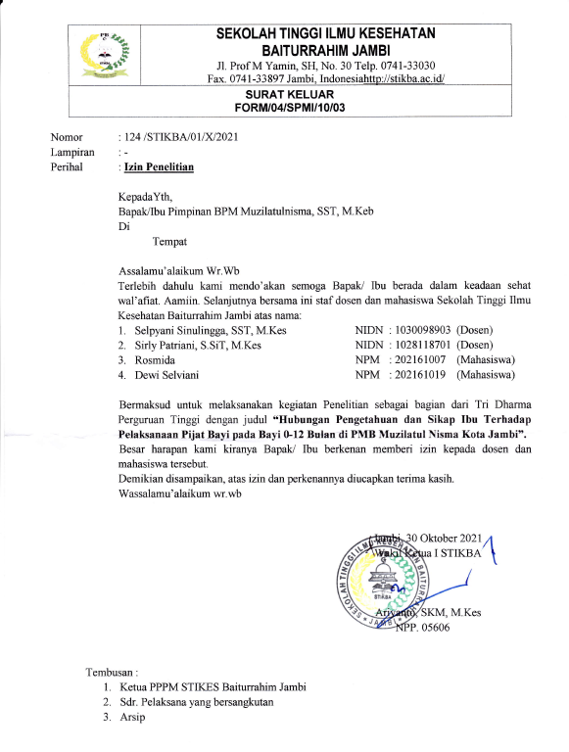

Lampiran 7 Surat Tugas
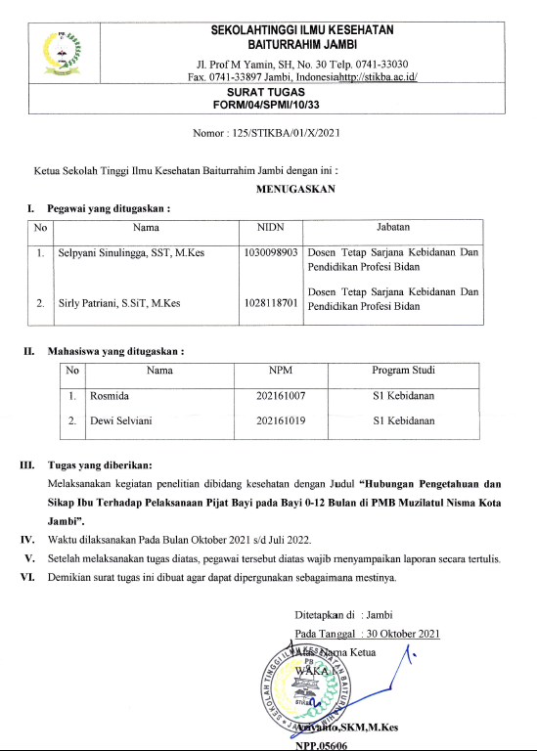

Lampiran 8 Surat Keterangan Telah Melaksanakan Penelitian
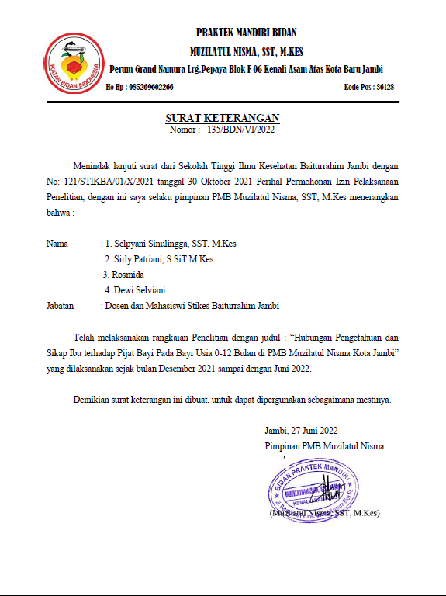

Lampiran 9 Master Tabel

Lampiran 10 Hasil Olah Data
HASIL SPSS ANALISA UNIVARIAT
umur
 |  | Frequency | Percent | Valid Percent | Cumulative Percent
Valid | >35 tahun | 3 | 6.7 | 6.7 | 6.7
Valid | 20-35 tahun | 42 | 93.3 | 93.3 | 100.0
Valid | Total | 45 | 100.0 | 100.0

pendidikan
 |  | Frequency | Percent | Valid Percent | Cumulative Percent
Valid | tinggi | 45 | 100.0 | 100.0 | 100.0

pekerjaan
 |  | Frequency | Percent | Valid Percent | Cumulative Percent
Valid | IRT | 39 | 86.7 | 86.7 | 86.7
Valid | Pedagang | 2 | 4.4 | 4.4 | 91.1
Valid | Swasta | 2 | 4.4 | 4.4 | 95.6
Valid | Pegawai Bank | 1 | 2.2 | 2.2 | 97.8
Valid | Guru | 1 | 2.2 | 2.2 | 100.0
Valid | Total | 45 | 100.0 | 100.0

jumlahanak
 |  | Frequency | Percent | Valid Percent | Cumulative Percent
Valid | <2 | 6 | 13.3 | 13.3 | 13.3
Valid | >=2 | 39 | 86.7 | 86.7 | 100.0
Valid | Total | 45 | 100.0 | 100.0

pengetahuan
 |  | Frequency | Percent | Valid Percent | Cumulative Percent
Valid | kurang | 19 | 42.2 | 42.2 | 42.2
Valid | baik | 26 | 57.8 | 57.8 | 100.0
Valid | Total | 45 | 100.0 | 100.0

sikap
 |  | Frequency | Percent | Valid Percent | Cumulative Percent
Valid | negatif | 15 | 33.3 | 33.3 | 33.3
Valid | positif | 30 | 66.7 | 66.7 | 100.0
Valid | Total | 45 | 100.0 | 100.0

pijatbayi
 |  | Frequency | Percent | Valid Percent | Cumulative Percent
Valid | tidak melaksanakan pijat bayi | 17 | 37.8 | 37.8 | 37.8
Valid | melaksanakan pijat bayi | 28 | 62.2 | 62.2 | 100.0
Valid | Total | 45 | 100.0 | 100.0

HASIL ANALISA BIVARIAT
pengetahuan * pijatbayi

Crosstab
 |  |  | pijatbayi |  | Total
 |  |  | tidak melaksanakan pijat bayi | melaksanakan pijat bayi | Total
pengetahuan | kurang | Count | 11 | 8 | 19
pengetahuan | kurang | Expected Count | 7.2 | 11.8 | 19.0
pengetahuan | kurang | % within pengetahuan | 57.9% | 42.1% | 100.0%
pengetahuan | kurang | % of Total | 24.4% | 17.8% | 42.2%
pengetahuan | baik | Count | 6 | 20 | 26
pengetahuan | baik | Expected Count | 9.8 | 16.2 | 26.0
pengetahuan | baik | % within pengetahuan | 23.1% | 76.9% | 100.0%
pengetahuan | baik | % of Total | 13.3% | 44.4% | 57.8%
Total |  | Count | 17 | 28 | 45
 |  | Expected Count | 17.0 | 28.0 | 45.0
 |  | % within pengetahuan | 37.8% | 62.2% | 100.0%
 |  | % of Total | 37.8% | 62.2% | 100.0%

Chi-Square Tests
 | Value |  | df |  | Asymptotic Significance (2-sided) |  | Exact Sig. (2-sided) |  | Exact Sig. (1-sided)
Pearson Chi-Square | 5.662ª |  | 1 |  | .017
Continuity Correction^{b} | 4.277 |  | 1 |  | .039
Likelihood Ratio | 5.712 |  | 1 |  | .017
Fisher's Exact Test |  |  |  |  |  |  | .029 |  | .019
Linear-by-Linear Association | 5.536 |  | 1 |  | .019
N of Valid Cases | 45
a. 0 cells (0.0%) have expected count less than 5. The minimum expected count is 7.18.
b. Computed only for a 2x2 table
Risk Estimate
 |  | Value |  | 95% Confidence Interval
 |  |  |  | Lower |  | Upper
Odds Ratio for pengetahuan (kurang / baik) |  | 4.583 |  | 1.263 |  | 16.635
For cohort pijatbayi = tidak melaksanakan pijat bayi |  | 2.509 |  | 1.128 |  | 5.582
For cohort pijatbayi = melaksanakan pijat bayi |  | .547 |  | .310 |  | .966
N of Valid Cases |  | 45

sikap * pijatbayi
Crosstab
 |  |  | pijatbayi |  | Total
 |  |  | tidak melaksanakan pijat bayi | melaksanakan pijat bayi | Total
sikap | negatif | Count | 10 | 5 | 15
sikap | negatif | Expected Count | 5.7 | 9.3 | 15.0
sikap | negatif | % within sikap | 66.7% | 33.3% | 100.0%
sikap | negatif | % of Total | 22.2% | 11.1% | 33.3%
sikap | positif | Count | 7 | 23 | 30
sikap | positif | Expected Count | 11.3 | 18.7 | 30.0
sikap | positif | % within sikap | 23.3% | 76.7% | 100.0%
sikap | positif | % of Total | 15.6% | 51.1% | 66.7%
Total |  | Count | 17 | 28 | 45
 |  | Expected Count | 17.0 | 28.0 | 45.0
 |  | % within sikap | 37.8% | 62.2% | 100.0%
 |  | % of Total | 37.8% | 62.2% | 100.0%

Chi-Square Tests
 | Value | df | Asymptotic Significance (2-sided) | Exact Sig. (2-sided) | Exact Sig. (1-sided)
Pearson Chi-Square | 7.988ª | 1 | .005
Continuity Correction^{b} | 6.251 | 1 | .012
Likelihood Ratio | 7.975 | 1 | .005
Fisher's Exact Test |  |  |  | .008 | .006
Linear-by-Linear Association | 7.811 | 1 | .005
N of Valid Cases | 45
a. 0 cells (0.0%) have expected count less than 5. The minimum expected count is 5.67.
b. Computed only for a 2x2 table

Risk Estimate
 | Value | 95% Confidence Interval
 | Value | Lower | Upper
Odds Ratio for sikap (negatif / positif) | 6.571 | 1.675 | 25.779
For cohort pijatbayi = tidak melaksanakan pijat bayi | 2.857 | 1.362 | 5.993
For cohort pijatbayi = melaksanakan pijat bayi | .435 | .207 | .913
N of Valid Cases | 45
Lampiran 11 Dokumentasi Kegiatan
- Tim Dosen Peneliti & Bidan Muzi 2. Pengurusan Administrasi Penelitian
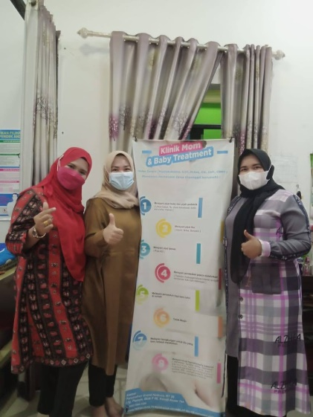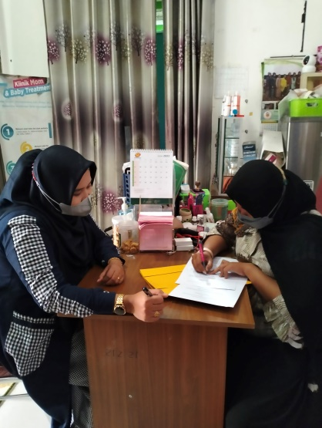
3. Pelaksanaan Pijat Bayi
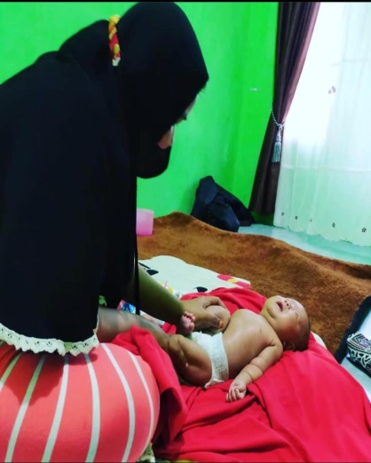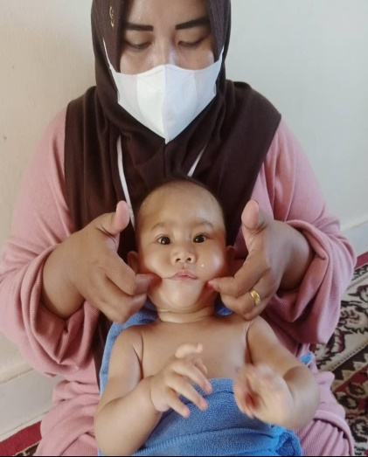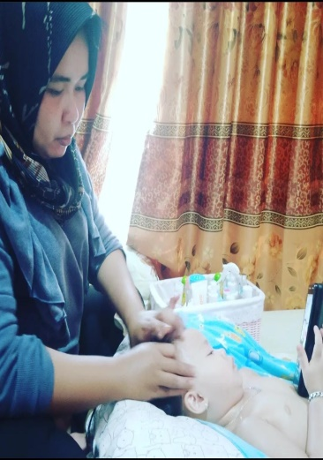
4. Pengisian Kuesioner oleh salah satu responden
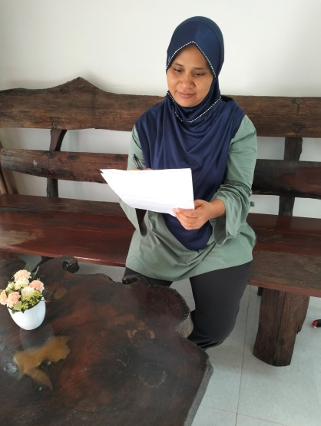
Lampiran 12 Laporan Keuangan
1. Honorarium
Honor | Honor/jam(Rp) | Waktu(jam/minggu) | Minggu | Honor per Tahun (Rp)
 |  |  | Minggu | Tahun ke-1
Ketua peneliti | 30.000 | 4 | 5 | 600.000
Anggota peneliti | 20.000 | 4 | 5 | 400.000
Subtotal (Rp) |  |  |  | 1.000.000

2.Pembelian Bahan Habis Pakai
Material |  | Justifikasi Pemakaian | Kuantitas | Harga Satuan (Rp) | Jumlah (Rp)
Kertas A4 |  | Cetak laporan dan akhir penelitian | 1 rim | 40.000 | 40.000
Fotocopy |  | Penggandaan laporan dan akhir penelitian | 4 berkas | 45.000 | 180.000
Tinta print (hitam dan warna) |  | Cetak laporan, kuesioner dan akhir penelitian | 1 botol | 30.000 | 30.000
Souvenir responden |  | Ucapan terimakasih | 45 paket | 50.000 | 2.250.000
SUB TOTAL (Rp) |  |  |  |  | 2.500.000
- Perjalanan
Material | Justifikasi Perjalanan |  | Kuantitas | Harga Satuan (Rp) | Jumlah (Rp)
Perjalanan dalam kota | Survei ke PMB dan pengambilan data |  | 2 kali | 25.000 | 50.000
Perjalanan dalam kota | Survei dan pengurusan izin penelitian |  | 2 kali | 25.000 | 50.000
Perjalanan dalam kota | Pengambilan surat balasan penelitian dan pemberian kenang-kenangan |  | 2 kali | 25.000 | 50.000
SUB TOTAL (Rp) |  |  |  |  | 150.000
- Lain-lain
Kegiatan |  | Justifikasi | Kuantitas | Harga Satuan (Rp) | Jumlah (Rp)
Kenang-kenangan untuk PMB Muzilatul Nisma |  | Ucapan terimakasih | 2 orang | 250.000 | 500.000
Publikasi |  | Publikasi Jurnal | 1 kali | 850.000 | 850.000
SUB TOTAL (Rp) |  |  |  |  | 1.350.000
TOTAL ANGGARAN (Rp) |  |  |  |  | 5.000.000

